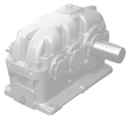
机械设计基础
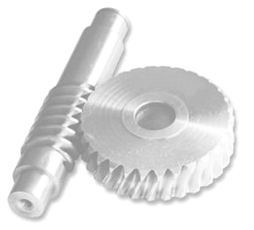
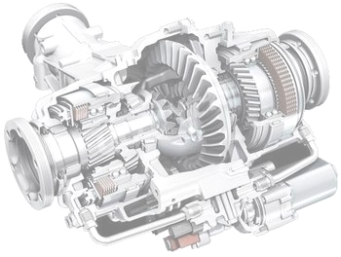
课程设计指导书

目 录
第一章 概述 1
一、课程设计的目的 1
二、课程设计的内容 1
三、课程设计的步骤 2
四、课程设计中应注意的问题 2
第二章 传动装置的总体设计 3
一、总体设计的主要内容 3
二、传动方案的确定 3
三、计算运动和动力参数 3
四、选择电动机 4
五、计算和分配各级传动比 6
第三章 传动零件的设计计算 6
一、内部传动零件设计要点 7
二、外部传动零件设计要点 7
三、选择联轴器的要点 7
第四章 装配工作图设计 8
一、装配图设计步骤 8
二、装配图设计的准备 8
三、初绘装配底图 9
四、减速器的轴系结构设计 15
五、减速器的箱体设计 21
六、减速器附件的设计 25
七、装配图的完善 27
八、装配底图的检查 29
第五章 零件工作图设计 29
一、零件图设计的主要内容 29
二、选择视图的提示 30
三、标注尺寸公差的要点 30
四、标注技术条件的要点 31
五、标注表面粗糙度的要点 31
六、标注几何量公差的要点 32
七、编写传动件啮合特性表 32
八、零件工作图的标题栏 33
第六章 编写计算说明书与答辩 33
一、计算说明书的主要内容 33
二、编写计算说明书的要点 33
三、答 辩 34
附 录 35

第一章 概述

一、课程设计的目的
“机械设计基础课程设计”是“机械设计基础”课程的最后一个重要的教学环节，是学生第一次较全面的设计能力训练，其基本目的是：
1．培养学生理论联系实际的设计思想和解决实际问题的能力。
通过课程设计，综合运用“机械设计基础课程”和其他相关课程的理论与实际知识，解决机械设计问题。通过设计实践掌握机械设计的一般规律。
2．根据设计题目的要求，制订设计方案，合理选择传动机构类型，正确计算零件的工作能力，确定它的尺寸、形状、结构及材料，并考虑制造工艺、使用、维护、经济和安全等问题，培养机械设计能力。
3．加强机械设计基础技能的训练。例如：计算、绘图，运用标准、规范、手册、图册和查阅有关技术资料等。

二、课程设计的内容
通常，“机械设计基础课程设计”的题目为简单机械系统的传动装置，例如图1(a)所示的带式运输机，图1(b)是其机构运动简图。
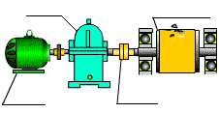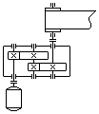
减速器
电动机
联轴器
带式运输机
(a) (b)
图1 带式运输机及其机构运动简图
“机械设计基础课程设计”的内容包括：确定传动装置的总体方案；选择电动机；设计传动装置中的零件、部件。
通常要求学生完成计算说明书一份、减速器装配图一张、主要零件图1～3张，并参加课程设计答辩。
为了顺利完成课程设计，除了要用到“机械设计基础课程设计指导书”（本书）外，还将用到如下主要参考资料：
[1] “机械设计基础”教材，简称“教材”。
[2] “机械设计课程设计手册”，简称“手册”。
[3] “机械设计课程设计图册”，简称“图册”。
因此，同学们应提前准备好这些资料。

三、课程设计的步骤
课程设计大致按以下步骤进行：
1．设计准备
认真阅读、研究设计任务书，明确设计要求和工作条件；通过看实物、模型、录像或减速器拆装实验等了解设计对象；阅读有关资料、图纸；拟定设计计划等。
2．传动装置和总体设计
比较和选择传动装置的方案，选定电动机类型和型号，确定总传动比和各级传动比，计算各轴转速和转矩。
3．传动件的设计计算
设计计算各级传动件的参数和主要尺寸，例如减速器外传动零件（带、链等）和减速器内的传动零件（齿轮、蜗杆传动等），以及选择联轴器的类型和型号等。
4．装配图设计
绘制装配草图，设计轴（结构设计和强度计算等），选择轴承和进行支承结构设计，进行箱体及其附件的设计，完成装配图的其他要求（标注尺寸、配合、技术要求、零件明细表和标题栏等）。
5．零件工作图设计
6．编写设计说明书
7．总结和答辩

四、课程设计中应注意的问题
为了达到学习的目的，在设计过程中应注意以下几点：
1．课程设计在教师指导下进行（远程学习的学生可通过网上答疑与导师保持联系），为了更好地达到培养设计能力的要求，提倡独立思考、严肃认真、精益求精的学习精神，反对照抄照搬和容忍错误的态度。
2．设计过程中，需要综合考虑多种因素，采取多种办法进行分析、比较和选择，来确定方案、尺寸和结构。设计中计算和画图一般需要交叉进行，边画图、边计算、反复修改以完善设计是正确的，必须耐心、认真地对待。
3．利用已有资料是学习前人经验、提高设计质量的重要保证，但是不应盲目地、机械地抄袭，要根据具体条件和要求大胆创新。
4．设计中应学习正确运用标准和规范，要注意一些尺寸需要圆整为标准数列或优先数列。
5．要注意掌握设计进度，每一阶段的设计都要认真检查，避免出现重大错误，影响下一阶段设计。

第二章 传动装置的总体设计

一、总体设计的主要内容
总体设计的内容包括：
（1）确定传动方案； （2）选定电动机； （3）计算总传动比并合理分配各级传动比； （4）确定各传动装置的运动和动力参数，为设计各传动件和装配图提供条件。

二、传动方案的确定
传动方案一般用机构运动简图表示，它反映运动和动力传递路线以及各部件的组成和联接关系。
合理的传动方案首先要满足机器的功能要求，例如传递功率的大小、转速和运动形式。此外还要适应工作条件（工作环境、工作制度等），满足工作可靠、结构简单、尺寸紧凑、传动效率高、使用维护便利、工艺性和经济性合理等要求。要同时满足这些要求是比较困难的，因此要通过分析比较多种方案，选择能保证重点的较好传动方案。
图2所示为带式输送机的三种传动方案，方案a采用二级圆柱齿轮减速器，适合繁重及恶劣条件下长期工作，使用维护方便，但结构尺寸较大；方案b用蜗杆减速器，结构紧凑，但传动效率较低，在长期连续使用时（尤其功率较大时）就不太经济；方案c用一级圆柱齿轮减速器和开式齿轮传动，要求工作环境较好，否则开式齿轮易磨损，使用寿命较短。可见这三种方案虽然都能满足带式输送机的功能要求，但结构、性能和经济性都不同，要根据工作条件要求去确定较好的方案。
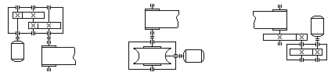
方案a 方案b 方案c
图2 带式输送机的三种传动方案
常用传动机构的性能及适用范围参见附录表1。
初步选定的传动方案，在设计过程中还可能不断修改完善。

三、计算运动和动力参数
设计计算传动件时，需要知道各轴的转速、转矩或功率，因此应将工作机上的转速、转矩或功率推算到各个轴上。下面以图3所示带式输送机为例，介绍各轴转速、转矩和功率的计算。
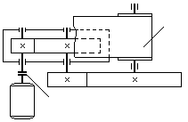
1．各轴转速计算
Ⅰ
Ⅱ
Ⅲ
联轴器
0
输
送
机
电
动
机
图3
$n_{Ⅰ}=\frac{n_{m}}{i_{0}}$ r/min
$n_{Ⅱ}=\frac{n_{Ⅰ}}{i_{1}}=\frac{n_{m}}{i_{0}⋅i_{1}}$ r/min
$n_{Ⅲ}=\frac{n_{Ⅱ}}{i_{2}}=\frac{n_{m}}{i_{0}⋅i_{1}⋅i_{2}}$ r/min
式中：nm—— 电动机满载转速（r/min），
nⅠ、nⅡ、nⅢ ——分别为Ⅰ、Ⅱ、Ⅲ轴的转速（Ⅰ轴为高速轴，Ⅲ轴为低速轴），
i0、i1、i2——依次为电机轴至轴I，轴I至轴，轴Ⅱ至轴Ⅲ之间的传动比。
2．各轴功率
PⅠ=Pd·η01 PⅡ=PⅠ·η12=Pd·η01·η12 PⅢ=PⅡ·η01·η12·η23
式中：Pd —— 电动机输出功率（KW）；
PⅠ、PⅡ、PⅢ —— Ⅰ、Ⅱ、Ⅲ轴输入功率（KW）；
η01、η12、η23——依次为电机轴与Ⅰ轴、Ⅰ轴与Ⅱ轴、Ⅱ轴与Ⅲ轴之间的传动效率。
3．各轴转矩
TⅠ=Td·i0·η01 TⅡ=TⅠ·i1·η12=Td·i0·i1·η01·η12 Nm
TⅢ=TⅡ·i2·η23=Td·i0·i1·i2·η01·η12·η23 Nm
式中：Td —— 电动机轴的输出转矩，$T_{d}=\text{9550}\frac{P_{d}}{n_{m}}$（Nm）
TⅠ、TⅡ、TⅢ ——I、Ⅱ、Ⅲ轴的输入转矩（Nm）。
运动和动力参数的计算数值应整理列表备查。

四、选择电动机
选择电动机就是要确定电动机的具体型号。内容包括：选择电动机类型、结构形式、容量和转速。
1．选择电动机类型和结构形式
电动机类型和结构形式要根据电源（交流或直流）、工作条件（温度、环境、空间尺寸等）和载荷特点（性质、大小、起动性能和过载情况）来选择。
没有特殊要求时均应选用三相交流电动机。三相交流电动机中以Y系列三相鼠笼式异步电动机最为常用，适用于不易燃、不易爆、无腐蚀性气体的一般场合以及要求具有较好起动性能的机械。在经常起动、制动和反转的场合（如起重机），要求电动机具有转动惯量小和过载能力大，则应选用起重及冶金用三相异步电动机YZ型（笼型）或YZR型（绕线型）。
电动机结构有开启式、防护式、封闭式和防爆式等，可根据防护要求选择。同一类型的电动机又具有几种安装型式，应根据安装条件确定。
2．选择电动机的容量
电动机的容量由额定功率表示。所选电动机的额定功率应等于或稍大于工作要求的功率。容量小于工作要求，要么不能保证工作机正常工作，要么使电动机长期过载、发热大而过早损坏；容量过大，一则增加了成本，二则由于电动机的功率因数低而造成浪费。
电动机的容量主要由运行时的发热条件限定，在不变或变化很小的载荷下长期连续运行的机械，只要其电动机的负载不超过额定值，电动机便不会过热，通常不必校验发热和起动力矩。所需电动机功率为：
$P_{d}=\frac{P_{w}}{η}$ KW
式中：Pd —— 工作机要求的电动机输出功率，KW；
Pw ——工作机所需输入功率，KW；
η —— 电动机至工作机之间传动装置的总效率。
工作机所需功率Pw应由机器工作阻力和运动参数计算求得，例如
$P_{w}=\frac{\text{Fv}}{\text{1000}η_{w}}$ 或 $P_{w}=\frac{{\text{Tn}}_{w}}{\text{9550}η_{w}}$
式中：F —— 工作机的工作阻力（N）；v ——工作机的线速度（m/s）；T ——工作机的工作阻力矩（Nm）；nw——工作机的转速（r/min）；ηw——工作机的效率。
总效率η 按下式计算
η=η1·η2·η3·…·ηn
其中：η1、η2、η3、…、ηn分别为传动装置中每一传动副（齿轮、蜗杆、带或链）、每对轴
承、每个联轴器的效率，其概略值见附录表2。
3．确定电动机转速
同一类型的电动机，相同额定功率有多种转速可供选用。如选用低转速电动机，因极数较多而外廓尺寸及重量较大，故价格相对较高，但可使传动装置总传动比及尺寸减小；如选用高转速电动机则正好相反，电动机相对便宜一些，但传动装置总传动比及尺寸可能增大。因此应全面分析比较其利弊来选定电动机转速。
按照工作机转速要求和传动机构的合理传动比范围，可推算出电动机转速的可选范围如下：
n =（i1·i2…in）nw r/min
式中：n —— 电动机可选转速范围（r/min）；
i1、i2、…、in —— 各级传动机构的合理传动比范围（见附录表1或表3）。
通常多选用同步转速为1500 r/min或1000 r/min的电动机，如无特殊需要，不要选用低于750 r/min的电动机。
根据选定的电动机类型、结构、容量和转速，由手册中“常用电动机”表中查出电动机型号，并记录其型号、额定功率、满载转速、外形尺寸、中心高、轴伸尺寸、键联接尺寸、地脚尺寸等参数备用。
设计传动装置时一般按电动机工作功率Pd 计算，转速则取满载转速。

五、计算和分配各级传动比
传动装置的总传动比为：
$$i=\frac{n_{m}}{n_{w}}$$
式中：nm ——电动机的满载转速（r/min）；nw ——工作机转速，r/min。
多级传动中，总传动比为
i = i1·i2·…·in
其中：i1、i2、…、in 为各级传动机构的传动比。
已知总传动比要求时，合理选择和分配各级传动比时要考虑以下几点：
1．各级传动机构的传动比应在推荐范围内选取（参见附录表2或表3）。
2．应尽可能使传动装置结构尺寸较小、重量较轻。
如图4所示，在二级减速器总中心距和总传动比相同时，实线、虚线所示两种传动比分配方案中，因实线所示方案低速级大齿轮直径要小些，因而使减速器总长度和总高度都相对较小。
i1 = 4
i2 = 3
i1’ = 3
i2’ = 4
图4 传动比分配对箱体尺寸的影响
3．应使各传动件尺寸协调，避免干涉碰撞。
在二级减速器中，两级的大齿轮直径不可以相差太大，以利于浸油润滑。一般推荐如下：
二级圆柱齿轮减速器，展开式 i1 = (1.3～1.5)i2，同轴式 i1 ≈ i2；圆锥圆柱齿轮减速器，锥齿轮传动比可取为 i1 = 0.25 i；蜗杆齿轮减速器，齿轮传动比可取为 i2 = (0.03～0.06) i；
二级蜗杆减速器可取 i1 ≈ i2。
传动装置的实际传动比由选定的齿数或标准带轮直径计算而得，因而与要求的传动比可能有误差。一般允许工作机实际转速与要求转速的相对误差为（3～5）%。

第三章 传动零件的设计计算
进行减速器装配图设计时，必须先求得各级传动件的尺寸、参数，并选好联轴器的类型和尺寸。
当传动装置中减速器外有传动零件，一般应先进行其设计，以便使减速器设计的原始条件比较准确。例如先设计带传动，可以得到确定的带传动比（由选定标准带轮直径求得），从而得到较准确的减速器传动比，各轴转速和转矩也才能比较准确确定。

一、内部传动零件设计要点
减速器内传动零件设计计算方法及结构设计可依据教材所述。此外还应注意以下几点：
1．所选齿轮材料应考虑与毛坯制造方法协调，并检查是否与齿轮尺寸大小适应。例如，齿轮直径较大时，多用铸造毛坯，材料应选铸钢或铸铁。
2．应注意：齿轮传动的尺寸、参数有些应取标准值，有些应圆整，有些必须求出精确值。例如模数应取标准值，中心距、齿宽和其他结构尺寸应尽量圆整，而啮合几何尺寸（节圆、螺旋角等）则必须求出精确值，一般尺寸应准确到小数点后2～3位，角度应准确到秒。
3．由于蜗杆传动副的材料不同，其适用的相对滑动速度范围也不同，因此选材料时要初估相对滑动速度，并且应在传动尺寸确定后，校验其滑动速度，检查所选择材料是否适当，并修正有关初选数据。
4．蜗杆传动的中心距a应尽量圆整，为保证其几何参数关系，有时要进行变位。蜗杆和蜗轮的啮合几何尺寸必须计算精确值，其他结构尺寸应尽量圆整。
5．蜗杆布置在蜗轮上面还是在下面，应由蜗杆分度圆的圆周速度来决定，一般v＜（4～5）m/s时蜗杆在下面。

二、外部传动零件设计要点
减速器外的传动件，一般常用带传动、链传动和开式齿轮传动。设计时需要注意这些传动件与其他部件的协调问题。
1．带传动
设计带传动时，应注意检查带轮尺寸与传动装置外廓尺寸的相互关系，例如小带轮外圆半径是否大于电动机中心高，大带轮外圆半径是否过大导致带轮与机器底座相干涉等。要注意带轮轴孔尺寸与电动机轴或减速器输入轴尺寸是否相适应。带轮直径确定后，应验算带传动实际传动比和大带轮转速，并以此修正减速器传动比和输入转矩。
2．链传动
链轮外廓尺寸及轴孔尺寸应与传动装置中其他部件相适应。当采用单列链使传动尺寸过大时，应改用双列链或多列链。应记录选定的润滑方式和润滑剂牌号以备查。
3．开式齿轮传动
开式齿轮传动一般布置在低速级，常选用直齿。因灰尘大，润滑条件差，磨损失效较严重，一般只需计算齿轮的弯曲强度。由于支承刚度较小（小齿轮轴为外伸梁），齿宽系数应选取小些。应注意检查大齿轮的尺寸、材料及毛坯制造方法是否相适应。例如齿轮直径超过500mm时，一般应采用铸造毛坯，材料应是铸铁或铸钢。还应检查齿轮尺寸与传动装置总体及工作机是否相称，有没有与其它零件相干涉。开式齿轮传动设计完成后，要由选定的大小齿轮齿数计算实际传动比。

三、选择联轴器的要点
联轴器除了起到联接两轴并传递转矩的作用外，有些还可补偿两轴因制造和安装误差而造成的轴线位移的功能，以及具有缓冲、吸振、安全保护等功能。因此要根据传动装置工作要求来选定联轴器类型。
传动装置中大多有两个联轴器。电动机轴与减速器高速轴联接用的联轴器，由于轴的转速较高，为减小起动载荷，缓和冲击，应选用具有较小转动惯量和具有弹性的联轴器，一般选用弹性可移式联轴器，例如弹性柱销联轴器等。减速器低速轴与工作机轴联接用的联轴器，由于轴的转速较低，不必要求较小的转动惯量，但传递转矩较大，又因为减速器与工作机常不在同一底座上，要求有较大的位移补偿能力，因此常需选用刚性可移式联轴器，例如十字滑块联轴器等。
联轴器主要根据传递的转矩大小和转速来选择型号，应注意轴孔尺寸范围是否与所联接轴的直径大小相适应。

第四章 装配工作图设计

一、装配图设计步骤
部件装配图表达了部件的工作原理和装配关系，也表达出各零件间的相互位置、尺寸及结构形状。它是绘制零件工作图、部件组装、调试及维护等的技术依据。
设计装配图时应该综合考虑工作要求、材料、强度、刚度、磨损、加工、装拆、调整、润滑和维护以及经济性诸因素，并要用足够的视图表达清楚。由于设计装配图所涉及的内容较多，既包括结构设计，又有核验计算，因此设计过程较为复杂，常常是边画、边算、边改的过程。
设计装配工作图一般可按下框图步骤进行：
装配图设计准备
绘制装配图草图
轴及轴承等零件的验算
细化箱体内轴
系的结构设计
箱体结构及其附件设计
箱体热平衡计算
装配底图检查
完成装配工作图
零件工作图设计
修改并完成装配图
不合格
不合格
修改
修改

二、装配图设计的准备
进行装配工作图设计之前应做好充分的准备：
1．检查已经确定的各个传动零件及联轴器的规格、型号、尺寸及参数。
2．阅读有关资料，拆装或参观减速器。
了解各零件以及减速器各个附件的功能、类型和结构。分析减速器的结构设计方案，其中包括考虑传动件结构、轴系结构、轴承类型、轴承组合结构、轴承端盖结构（外装式或嵌入式）、箱体结构（剖分式整体式）及润滑和密封方案，并注意研究各零件的材料、加工和装配方法。
3．选择图纸幅面、视图、图样比例
装配工作图应用A0或A1号图纸绘制，应尽量采用1:1或1:2的比例尺绘图。采用AutoCAD绘图时，不用事先确定图幅、比例，直接在模型空间中按真实尺寸绘图，图形完成后在图纸空间中设置图幅、比例即可。

三、初绘装配底图
初绘装配底图的任务是通过绘图来拟定减速器的主要结构，进行视图的合理布置，更重要的是进行轴的结构设计，确定轴承的位置和型号，找出轴系上所受各力的作用点，从而对轴、轴承及键等零件进行校核。
传动零件、轴和轴承是减速器的主要零件，其它零件的结构和尺寸随着这些零件而定。绘制装配底图时要先画主要零件，后画次要零件；由箱内零件画起，逐步向外画；以确定轮廓为主，对细部结构可先不画；以一个视图为主（通常是俯视图），兼顾几个视图。
如果您是第一次从事设计，请按如下推荐顺序进行设计！
1．确定箱体内传动件轮廓及其相对位置
首先要画出箱内传动件的中心线、齿顶圆（或蜗轮外圆）、节圆、轮缘及轮毂宽等轮廓线。
要注意各零件间的相互位置和间隙，例如画双级齿轮减速器时，应注意使一轴上的齿顶与另一轴表面不要相碰，两级齿轮端面间距C要大于2m（m为齿轮模数），并不小于8mm，见图5（a）。
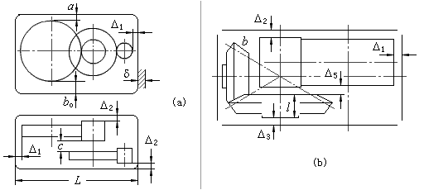
图5 转动件与转动件、转动件到箱壁间的距离
箱体内壁位置的确定（参见附录表5“减速器箱体结构尺寸”）
箱体内壁与齿轮端面及齿轮顶圆之间应留有一定的间距Δ2（≥δ）及Δ1（≥1.2 δ），δ 为箱座壁厚。
设计减速器结构时，应全面考虑箱体内传动件尺寸和箱体各方面的结构关系。例如某些圆柱齿轮减速器，设计高速级小齿轮处的箱体形状和尺寸，要考虑到轴承处上下箱联接螺栓的布置和凸台高度尺寸，并由此确定箱体内外壁位置。画装配图时要注意三个视图间的投影关系，应同时画三个视图。对于蜗杆减速器，箱体内壁与蜗轮轮毂端常离得较远，这是考虑蜗杆轴系结构及其轴承尺寸决定的。
对于圆锥齿轮减速器，由于圆锥齿轮的轮毂端面常宽于齿轮端面，为避免干涉，应使箱体内壁与轮毂端面的间距Δ3＝(0.3～0.6)δ，Δ2= Δ3，见图5(b)。
对于箱体底部的内壁位置，由于考虑齿轮润滑及冷却，需要一定的装油量，并使脏油能沉淀，箱体底部内壁与大齿轮顶圆的距离b0应大于8～12倍模数，并且不小于30～50mm，见图5(a)。
2．视图布置及绘制装配底图
箱体内壁位置决定后，根据箱体壁厚、凸缘的尺寸，即可确定箱体最大轮廓尺寸。再考虑箱外传动零件（开式齿轮或带轮等）和联轴器的最大尺寸和位置，则可定出箱外输入和输出轴伸出端的位置及轴伸长度的尺寸范围。至此减速器的主要结构也就确定了。
根据减速器各视图的大致轮廓尺寸，并考虑好标题栏、明细表、零件编号、尺寸标注、技术特性表及技术要求的文字说明等位置，就可进行图的合理布置。布图时图面还应留有余地，以便在进一步设计过程中，补充局部视图及必要说明。图面布置的形式可参考资料[3]。
附录表4给出了齿轮减速器、蜗杆减速器箱体的主要结构尺寸及零件相互尺寸关系的经验值。这是在保证强度和刚度的条件下，考虑结构紧凑、制造方便等要求决定的。
图6、图7分别为在这一阶段所绘制的一级圆柱齿轮减速器及蜗杆减速器装配底图。减速器凸缘轮廓、箱底位置及箱外零件可先不画，在图上留出空间即可。二级圆柱齿轮减速器、锥齿轮减速器等其他类型减速器这一阶段的装配底图绘制可参照上述步骤及方法进行。
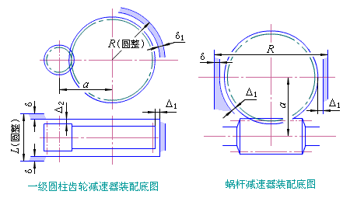
图6 一级圆柱齿轮减速器装配底图 图7 蜗杆减速器减速器装配底图
3．初估轴的最小直径
当画出箱体及传动件轮廓图后，就应初步估算每根轴的最小轴径。最小轴径可按许用扭应力的计算方法进行初估，其公式如下
$$d≥\sqrt[3]{\frac{9\text{.}\text{55}×{\text{10}}^{6}}{0\text{.}2\left[τ\right]}}\sqrt[3]{\frac{P}{n}}=C\sqrt[3]{\frac{P}{n}}$$
式中：C是由轴的材料和承载情况确定的常数，参见教材。
初步计算的轴径一般应为轴的最小直径。
此外，也可用经验公式估算轴的直径。例如在一般减速器中，高速级输入轴的直径可按与其相联的电动机直径D估算，d＝(0.8～1.2)D；各级低速轴的轴径可按同级齿轮中心距a估算，d＝(0.3～0.4)a。
4．轴的结构设计
轴的结构设计包括确定轴的形状、轴的径向尺寸和轴向尺寸。
（1）确定轴的径向尺寸
确定轴的径向尺寸时，要在初估轴径的基础上，考虑轴承型号选择、轴的强度、轴上零件的定位和固定，以及便于加工装配等。
A、初选轴承型号。按工作要求选择轴承类型，直径和宽度系列一般可先按中窄系列选取，轴承内径则由初估直径在考虑结构要求后确定。
B、保证轴有足够的强度。首先应考虑受载（弯矩和扭矩）较大的轴段，通常是轴上各受力点附近的轴段。如装传动零件和轴承处的轴径。
C、为便于轴上零件的装拆，常将轴做成阶梯形，径向尺寸逐段变化，如图8、图9所示。这样做也有利于区别各轴段不同的加工要求，以节省加工量。当轴肩端面需要精加工、磨削或切螺纹时，应留越程槽或退刀槽（如图9所示的a和b）。当两孔径相同的轴上零件（如轴承）从轴的一端进行装拆时，其中间轴段的径向尺寸可适当小些，以利于装拆和减小精加工配合面。如图9所示。
砂轮越程槽，尺寸见机械设计手册。

螺纹退刀槽，尺寸见机械设计手册。

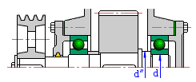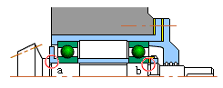
图8 两端小中间大的阶梯轴 图9 直径从一端逐段加大的阶梯轴
D、综合考虑轴上零件的定位和固定及减少轴的应力集中，这是决定阶梯轴的相邻直径变化大小的重要因素。当阶梯直径的变化是为了固定轴上零件及承受轴向力时，相邻直径变化要大些，如图8中的直径d"与d的变化。轴肩的阶梯高度h应大于该处轴上零件的倒角C或圆大角半径R（见图10）。一般情况下，轴肩的定位面高度a应大于1～2mm，以承受轴向力。一根轴上的圆角及倒角尺寸应尽可能一致以便于加工。
h
r
d
C
R
b
d
r
h
通常可取：b≈1.4h，
h ＝(0.07～0.1)d。
注：与滚动轴承相配合处的h与r值应根据滚动轴承的类型与尺寸确定。
图10 轴肩的圆角和倒角
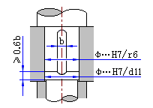
另一方面要考虑减小轴的应力集中，相邻直径变化应尽量小。如果轴径的变化只是为了装拆方便或区别加工表面时，相邻直径略有差别即可。名义尺寸相同时，甚至可在公差范围内变化（如图11）。
图11 非定位阶梯
为降低应力集中，轴径变化处圆角应尽量大些，有时还应作出椭圆角或锥面。圆角、倒角推荐值参见“手册”。
E、径向尺寸应符合有关标准和规范。与轴上零件相配合的各段轴径应尽量取标准直径系列值（参见“手册”中“标准尺寸（直径、长度、高度等）表”）。
与滚动轴承和联轴器相配合的轴径以及安装轴承密封件处的直径也应符合有关标准，某些结构工艺要求的砂轮越程槽及退刀槽应采用标准值。当用轴肩固定滚动轴承时，轴肩的径向尺寸应符合“手册”中“滚动轴承的安装尺寸”，以便拆卸轴承。
（2）确定轴的轴向尺寸
轴的轴向尺寸主要取决于轴上传动件及支承件的轴向宽度及轴向位置，并应考虑有利于提高轴的强度和刚度。一般要注意以下几点。
A. 保证传动件在轴上的固定可靠
与传动件（以及联轴器）相配的轴段长度由与其配合的轮毂宽度决定。当传动件用其它零件顶住来实现其轴向定位时，该轴段的配合长度应比传动件的轮毂宽度销短。当用平键联接时，键应较配合长度稍短，并布置在偏向传动件装入一侧，以便于装配。
B. 支承件的位置应尽量靠近传动件
为了减小轴的弯矩，以提高轴的强度和刚度，轴承与传动件应相互靠近。当轴上的传动件都在两轴承之间时，两轴承支点跨距应尽量减小。若轴上有悬伸传动件时，则应有一轴承尽量靠近它，轴承支点跨距应适当增大。轴承的具体位置还与润滑方式有关，当轴承依靠箱内润滑油飞溅润滑时，轴承应尽可能靠近箱体内壁，见图12(a)；当轴承采用脂润滑时，为防止箱内润滑油和润滑脂混合，需要在轴承前设置挡油环，见图12 (b)。
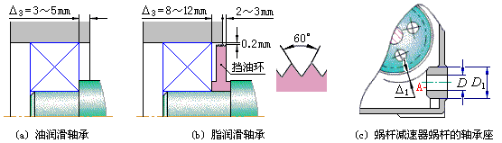
图12
设计蜗杆减速器时，为提高蜗杆刚度，更要注意缩小支点跨距。因此，蜗杆轴承座常伸到箱体内部，如图12(c)所示。设计时应使轴承座与蜗轮外圆保护间距D1，并避免出现尖角，由此来决定端面A的位置，从而确定轴承支点跨距。
如图13所示，当传动件设置在轴的悬臂端时，轴承应尽量靠近传动件，以减小轴的悬伸长a。圆锥齿轮减速器中的小锥齿轮轴常是悬伸轴，除小锥齿轮要尽量靠近轴承外，为使轴具有较大的刚度，又不使轴承支点受力太大，一般取两支点跨距L=(2～3)a。
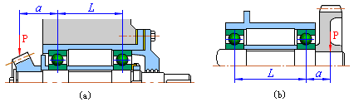
图13 悬伸轴结构
C. 应便于零件的装拆
当轴上零件彼此靠得很近（如图14(a)中c很小），不利于零件的拆卸时，需要适当增加有关轴段的轴向尺寸（l 增加为 l'），如图14(b)。
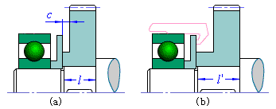
图14 轴上零件的设置应利于装拆
轴在箱体轴承孔中的轴向尺寸取决于轴承孔的长度，而轴承孔的长度对整体式箱体则取决于轴承宽度，对于剖分式箱体则取决于轴承旁联接螺栓的扳手空间尺寸。图15示出了箱体轴向尺寸L。其中：c1及c2为扳手空间所决定的尺寸（参见附录表5），δ 为箱座壁厚。
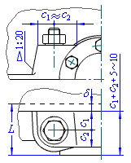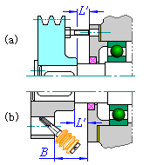
图15 箱体轴承孔处的轴向尺寸 图16 轴上箱外零件与端盖间的距离
轴伸出箱体外的长度则和箱体外面的零件的装拆以及固定端盖的螺钉的装拆有关。例如，当用螺钉固定轴承端盖时，轴的外伸长度应考虑是否需要在不拆卸箱体外零件的情况下，自由装拆螺钉，以便于装拆箱盖，见图16(a)。又如轴端装有弹性套柱销联轴器时，则要求有足够的装配尺寸B以方便更换弹性套，见图16(b)。因此，箱外零件不可离轴承端盖过近。相应的轴向尺寸L' 也不可太小，对中小型减速器，一般可取 L' ≥15～20mm。
图17、图18为在这一阶段绘出的装配底图，图中表达的轴的结构和尺寸，可为轴及轴承等零件的核验计算提供数据和条件。
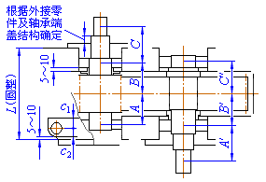
图17 一级圆柱齿轮减速器装配底图
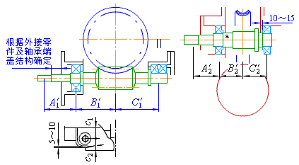
图18 蜗杆减速器装配底图
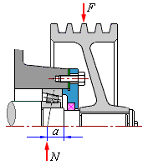
5．轴、轴承、键的校核计算
图19 作用力的位置
要进行轴的强度计算和轴承寿命计算，必须先建立轴系的力学模型。建立力学模型时，轴上力作用点及支点跨矩可从装配底图定出。传动件的力作用线位置，可取在轮缘宽度的中部，如图19所示。滚动轴承支反力作用点与轴承端面的距离a可查有关轴承的样本。
力作用点及支点跨距确定后，便可求出轴所受的弯矩和扭矩。这时应选定轴的材料，综合考虑受载大小、轴径粗细及应力集中等因素，确定一个或几个危险断面，对轴的强度进行校核（详细过程参见教材例题）。
由于蜗杆变形对其啮合精度影响很大，而蜗杆又较细，所以一般对蜗杆还要进行刚度校核。
对滚动轴承应进行寿命计算、静载及极限转速的验算。一般情况下，可取轴承寿命为减速器的使用寿命，也可取减速器的检修期为轴承寿命，到时便更换。验算结果如不能满足使用要求（寿命太短或过长），可改用其他宽度直径系列，必要时可改变轴承类型。
对键联接，应先分析受载情况、尺寸大小及所用材料，从而确定危险件并对其进行验算。
根据核验计算的结果，必要进应对装配图进行修改。

四、减速器的轴系结构设计
本阶段的工作是在已初步绘制的装配图的基础上，进行轴系的结构设计。它包括传动件的结构设计，滚动轴承组合设计等内容。
轴系的结构设计是非常重要的一步，不要着急，慢慢来！如果您是第一次从事设计，请按如下推荐顺序进行设计！
1．齿轮与蜗轮的结构设计
传动件的结构与所选材料、毛坯尺寸及制造方法有关。
当齿轮或蜗杆的根圆与轴径相差不大，不能装配时，可做成齿轮轴或蜗杆轴。若其根圆小于轴径，则可用滚齿法加工齿轮，蜗杆用铣削加工，但都必须保证它们的工作宽度。
如果圆柱齿轮齿根圆到键槽底部距离x≥2.5mt（mt为端面模数）；锥齿轮x' ≥1.6m（m为大端模数），则应将齿轮与轴分开制造，而后装配，见图20。为减小装配后的应力集中，可将齿轮或蜗轮轮毂设计成有一定斜度。对重型过盈配合，还可在轮毂上作出卸载沟槽。
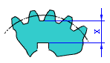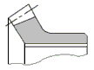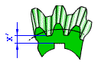
图20 齿轮与轴做成一体的条件
对于齿顶圆直径＜(150～200)mm的齿轮，一般可用轧制圆钢制作齿轮毛坯；当齿顶圆直径在150～500mm时，则可采用锻造毛坯；而在齿顶圆直径＞400mm的情况下，常采用铸造毛坯。对于单件或小批量生产的尺寸较大的齿轮，可用焊接方法来制造齿轮毛坯。
蜗轮有整体式和装配式两种，铸铁蜗轮或外圆小于100mm的青铜蜗轮常作成整体式。但对大多数青铜蜗轮，为了节约较贵的青铜，多做成装配式。大量生产蜗轮时，常将青铜轮圈镶铸在预热的铸铁或钢制轮芯上，冷缩后产生箍紧力，使轮圈和轮芯可靠地联接在一起；或将二者压配后用螺栓联接。
2．滚动轴承的组合设计
轴承的组合设计应从结构上保证轴系的固定、游动与游隙的调整。
（1）两端单向固定
这种结构在轴承支点跨距＜300mm的减速器中用得最多。图21是一种常用的两端固定结构，用端盖顶住两轴承外圈的外侧，其结构简单，但应留有适量的轴向间隙a，以避免工作中因轴热伸长而引起温度应力并保证轴承灵活运转。间隙量a靠调整垫片的方法来控制。图中：(a)用凸缘式端盖固定轴承，(b)用嵌入式端盖固定轴承。
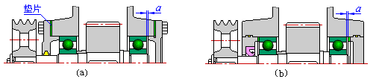
图21 固定轴承外圈外侧的两端固定轴系结构
对可调间隙的向心角接触轴承，可通过调整垫片调整轴承外圈的轴向位置得到合适的轴承游隙。以保证轴系的游动，并达到一定的刚度，使轴承运转灵活、平稳。对固定间隙的轴承如深沟球轴承，可在装配时通过调整垫片，使固定件与轴承外圈外侧留有适量的间隙。
对于向心角接触轴承和圆锥滚子轴承，当两端固定的形式不同时，对轴系的刚度有不同的影响。如图22所示，在轴承跨距L相同情况下，L1＜L2，而a1＞a2，故采用图(b)所示外圈内侧固定相对图(a)所示外圈外侧固定来讲，轴系的刚性要大些，它的缺点是受径向力大的轴承承受齿轮的轴向载荷。当要求两轴承布置紧凑而又需要提高悬臂轴系的刚性时，常采用图(b)的结构。
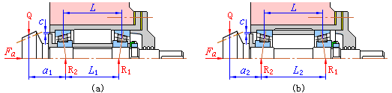
图22 悬臂锥齿轮轴系采用不同的两端固定结构
（2）一端双向固定
一端双向固定的轴系结构比较复杂，但允许轴系有较大的热伸长。多用于支点跨距较大、温升较高的轴系中。安排轴承时，常把受径向力较小的一端作为游动端，以减小游动时的摩擦力。固定端可选用一个向心球轴承；支点受力大、要求刚度高时，也可采用一对向心角接触轴承组合，并使轴承间隙达到最小，它的缺点是结构较复杂。
图23、24为一端双向固定的蜗杆轴结构，固定端的轴承组合内外圈两侧均被固定，以承受双向轴向力。游动端支承可选用深沟球轴承或圆柱滚子轴承。对于深沟球轴承（图23），内圈两侧需固定，外圈则不固定，从而容许轴承游动。对于圆柱滚子轴承（图24），内外圈两侧都要固定，游动靠滚子相对于外圈的轴向位移来实现。
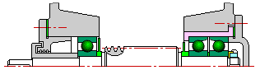
图23 蜗杆轴系的轴承结构1
游动端轴承间隙一般不能调整，支座刚性较差。特殊要求情况下，可在向心球轴承外圈端面用弹簧Ⅰ顶住，使轴承保持预紧，以增强游动端支座刚性。但要适当控制弹簧力的大小，以保证轴承游动，见图25。
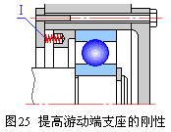
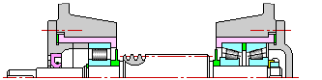
图24 蜗杆轴系的轴承结构2
轴承外圈的轴向固定常用轴承端盖和凸肩。
轴承端盖有凸缘式及嵌入式两种。凸缘式端盖用螺钉拧在箱体上，其间可加环形垫片用来调整及加强密封。垫片还可做成两个半环形，以便在不拆端盖情况下增减垫片，进行调整，其使用方便。为保证定位精度，端盖与轴承座配合长度应不小于5～8mm。
嵌入式端盖不用螺钉固定，结构简单，与其相配的轴段长度比用凸缘式端盖的短，但密封性能较差。采用这种轴承端盖，调整间隙时要开箱盖，以便增减垫片，因此多用于不可调整间隙的轴承。端盖与轴承孔间可用O型密封圈密封。
为便于调整轴承间隙，可使用螺纹件连续调节，见图26。图(a)是在嵌入式端盖上安装大直径螺纹件1顶住自位垫圈2，这种结构既可调整轴承间隙，又降低了垫圈端面精度要求。调整后，用锁紧片3固定螺纹件1。图(b)是在凸缘式端盖上设置螺纹调整件1。这种结构调整轴承间隙时不用拆箱体，比较方便，但结构比较复杂。
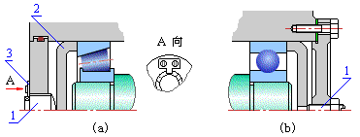
图26 用螺纹件调整轴承间隙
可在箱体或套杆上作出凸肩，顶住轴承外圈。对于悬臂的小锥齿轮轴系，常置于套杯内形成独立组件。套杯凸缘与箱体间的垫片用来调整轴系位置，与端盖之间的垫片用来调整轴承间隙。一般情况下，凸肩不可过大以保证足够大的t2，另外a也应有足够尺寸，使拆卸轴承时工具能进入。还可在凸肩上作出缺口及孔，以利于轴承拆卸（图27）。
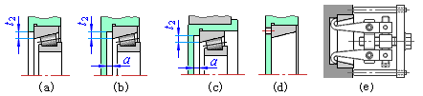
图27 凸肩的设计应注意有利于轴承拆卸
轴承内圈的轴向固定常用轴肩、轴端挡圈、轴用弹性挡圈、圆螺母，其他轴系紧固件祥见“手册”中“联接与紧固”中的轴系紧固件。
圆螺母还可用于调整轴承游隙。设计圆螺母固定结构时，应注意止动垫圈的内舌要嵌入轴的沟槽内，以保证防松（图28）。图中的隔套１用以防止圆螺母与圆锥滚子轴承的保持架相接触。当用圆螺母移动轴承内圈来调整游隙时，轴与内圈的配合应选松些，常取h6。
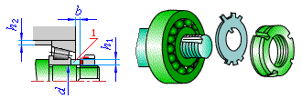
图28 圆螺母固定轴承内圈的结构
弹性挡圈不能承受较大的轴向力，常用于游动端轴承内圈的固定，或用于受轴向力很小的固定端轴承内圈的固定。为消除弹性挡圈与轴承内圈之间的间隙，可在二者间设置补偿环。
为便于加工和装配，同一轴系的轴承直径应尽可能相同。当轴承外径不同时，可采用套杯结构，以保证孔径相同（图29）。
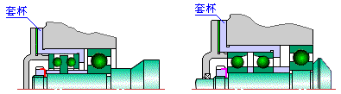
图29 轴承座孔设计
3．滚动轴承的润滑与密封
（1）脂润滑
当滚动轴承的转速较低 dn≤2×105mm·r/min（d为轴承内径，n为转速）时，常采用脂润滑。
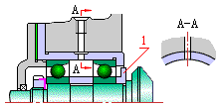
脂润滑结构简单，易于密封。一般每隔半年左右补充或更换一次润滑脂。润滑脂装填量不应超过轴承空间的1/3～1/2。可通过轴承座上的注油孔及通道注入（图30）。
图30 脂润滑轴承的注油孔与挡油环
为防止箱内的油浸入轴承与脂混合导致脂流失，应在箱体内侧装挡油环1（图30）。生产批量较大时可采用冲压挡油环。
（2）油润滑
用箱体内的油直接润滑轴承。油润滑有利于轴承的冷却散热，但对密封要求较高，并且油的性能由传动件确定，长期使用的油中含有杂质，这对轴承润滑有不利影响。油润滑方式可分为以下三种：
a．飞溅润滑 当箱内传动件圆周速度较大时（v ≥2～3m/s）常用传动件转动时飞溅带起的油润滑轴承。为此应在箱体剖分面上开输油沟，使溅起的油沿箱内壁流到沟内，并应在端盖上开缺口。为防止装配时缺口没有对准油沟而将油路堵塞，可将端盖与轴承孔配合部分的外径取小些。
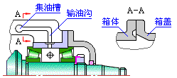
当传动件圆周速度v ≥5m/s时，油飞溅激烈，也可不开输油沟，但应将轴承尽量靠近箱体内壁布置。
图31 集油槽和输油沟
对于悬臂小锥齿轮轴系，套杯内的轴承润滑比较困难，故常在箱体剖分面上开出较宽的集油槽连接输油沟。在进油区，应使套杯直径略小，其宽度大于输油沟宽度，并设置多个进油孔，以利于对准输油沟，确保润滑（图31）。图中采用了外圈有挡边的特殊的滚动轴承。
上置蜗杆减速器蜗杆轴的轴承因远离油面，一般需要靠蜗杆旋转把油甩入输油沟润滑轴承（图32）。
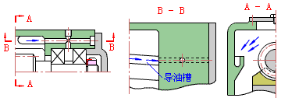
图32 上置式蜗杆轴承的润滑
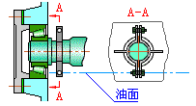
b．浸油润滑 这种润滑方式是轴承直接浸入箱体内的油中润滑（例如下置式蜗杆减速器的蜗杆轴承），但油面高度不应超过轴承最低滚动体中心，以免加大搅油损失。若传动件直径小于轴承滚动体中心分布圆直径时，可在轴上装设溅油装置，使其浸入油中，传动件不接触油面而靠溅油润滑（图33）。
图33 下置蜗杆轴承的润滑及溅油装置
对于高速运转的蜗杆和斜齿轮，由于齿的螺旋线作用，会迫使润滑油冲向轴承，带入杂质，影响润滑效果，故在轴承前常设挡油环（图34）。但挡油环不应封死轴承孔，以利于油进入润滑轴承。
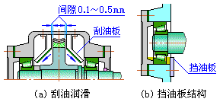
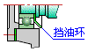
图35 上置式蜗杆轴承的润滑
图34 挡油环的结构
c．刮油润滑 当较大传动件（蜗轮及大齿轮）的圆周速度很低时（n＜2m/s），可在传动件侧面（约离传动件0.1～0.5mm）装刮油板，此时要求传动件端面跳动及轴的窜动较小，其结构见图35(a)。
为使轴承内保持一定油量，可在轴承室端部装设挡油板，但应使油面高度不超过轴承最低滚动体中心，见图35(b)。
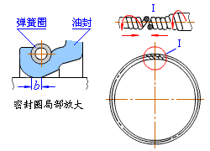
（3）密封
图36 J形无骨架橡胶油封
轴伸端密封方式有接触式和非接触式两种。橡胶油封是接触式密封中性能较好的一种，可用于油或脂润滑的轴承中。资料[2]中给出了“J形橡胶油封”及其结构、参数。骨架式油封因有金属骨架，与孔紧配合装配即可。无骨架式油封（图36）则可装于紧固套中，并进行轴向固定。
应注意油封的安装方向，防止漏油为主时，油封唇边应对着箱内，如图37(a）所示；防止外界灰尘、杂质为主时，唇边应对着箱外，如图37(b）所示；如图37(c）所示，当两油封相背放置时，则防漏防尘能力都好。为安装油封方便，轴上可做出锥度。对于紧配合的骨架油封，可在密封盖上钻小孔，以便于拆卸。
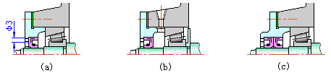
拆卸孔
锥度
图37 J形橡胶油封的安装方向
另外，还可在与油封接触的轴段上，做出0.02mm深的螺旋槽或刻出倾斜的滚花（图38），单向运转时，这种结构可使渗漏到轴段上的油被推回到箱内，提高了密封效果。
毡圈密封（表“毡圈密封及槽”）在接触式密封中寿命较低，密封性能相对较差，但简单、经济，用于脂润滑轴承中。可调整毡封对轴的压力并便于更换毡圈的密封结构，效果较好。
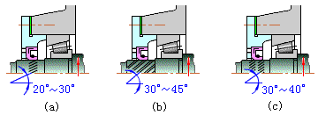
图38 密封轴表面开螺旋槽或斜线
为避免磨损，可采用非接触式密封（间隙密封）。采用间隙密封时，应该用润滑脂填满间隙，以加强密封性能。开设回油槽效果更好。间隙密封结构简单，但不够可靠，适用于脂润滑及工作环境清洁的轴承中。
若要求更高的密封性能，可采用迷宫密封。适用于环境恶劣的油润滑轴承。若与接触式密封配合使用，则效果更佳。它的缺点是结构复杂，对加工及装配要求高。
选择密封方式，要考虑密封处的轴表面圆周速度、润滑剂种类、密封要求、工作温度、环境条件等因素。
下表列出几种密封适用的轴表面圆周速度及工作温度，供选用时参考。
密封方式 | 毡圈密封 | 橡胶油封 | 油沟密封 | 迷宫密封
适用的轴表面圆周速度，m/s | ＜3～5 | 8 | ＜5 | ＜30
适用的工作温度，℃ | ＜90 | -40～100 | 低于润滑脂溶化温度
在滚动轴承组合设计完成以后，应检查以前所画装配底图的轴承宽度是否足够，必要时应改正。

五、减速器的箱体设计
箱体起着支持和固定轴系零件，保证轴系运转精度，储存润滑油及可靠密封等重要作用。
箱体多采用剖分结构，剖分面常通过轴心线。在重型立式减速器中，为便于制造、安装和运输，也可采用多个剖分面。
箱体结构设计主要应考虑以下问题：
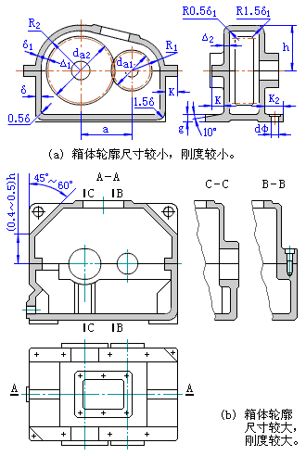
1．箱体要具有足够的刚度
图39 箱体轮廓尺寸对刚度的影响
箱体在加工和使用过程中受复杂的变载荷，会引起相应的变形。若箱体刚度不够，会引起轴承孔中心线的过度偏斜，从而影响传动件的运转精度，甚至由于载荷集中而导致运动副的加速磨损。因此设计时要注意：
（1）合理确定箱体形状与尺寸
箱体的尺寸直接影响它的刚度。首先要确定合理的箱座壁厚 。它与受载大小有关，可由以下经验公式检查：
$δ=2\sqrt[4]{0\text{.}1T}$≥6～8 mm
式中：T —— 低速轴转矩（Nm）。
相同壁厚情况下，增加箱体底面积及箱体轮廓尺寸，可增大抗弯扭的惯性矩，有利于提高箱体的整体刚性。图39(a)所示箱体的轮廓尺寸较小，箱体刚度较小；图39(b)所示箱体的轮廓尺寸较大，刚度要好得多。
箱体轴承孔附近和箱体底座与地基接合处受着较大的集中载荷，故此应有更厚的壁厚，以保证局部刚度。
对于锥齿轮减速器的箱体，在支承小锥齿轮悬臂部分的壁厚还可适当厚些，并应尽量减小轴的悬臂部分长度，以利提高轴的刚性，见图40。
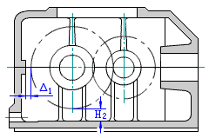
为保证接合面的局部刚度与接触刚度，箱盖与箱座联接部分应具有较厚的联接凸缘，箱座底面凸缘b2更要适当厚些（其与地面接触处宽度应超过箱座的内壁，以利于支承受力），参见附录表4“铸铁减速器箱体主要结构尺寸”。
图40 锥齿轮减速器的悬臂轴承座
所有受载的接合面（箱体剖分面、轴承座孔表面以及和地基的接合面）都要限制其微观不平度（表面粗糙度Ra值不应大于1.6～2.5μm）以保证实际接触面积，从而达到一定的接触刚度。对于联接螺栓的数量、间距、大小等都有一定要求，参见附录表4“铸铁减速器箱体主要结构尺寸”，并要求接合面预压强不小于2MPa。
对于剖分式箱体，轴承座孔两侧的联接螺栓还应尽量靠近（但不能和端盖螺钉孔及箱内输油沟发生干涉），为此在轴承座孔附近应做出凸台（图41）。凸台要有一定高度，以保证在其上有足够的扳手空间。凸台的尺寸参数见附录表5。凸台的投影关系见图42。
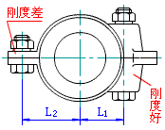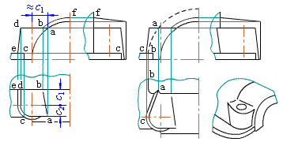
图41 轴承座孔联接螺栓位置 图42 凸台投影关系
（2）合理设计肋板
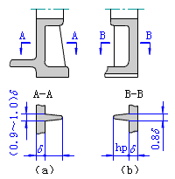
在箱体的受载集中处设置肋板，可明显提高局部刚度。例如在轴承座孔与箱底接合面处设置加强肋，就可减小侧壁的弯曲变形。加强肋的布置应尽量使它受压应力，以起支承作用（图43）。对于伸向箱体内部的轴承座孔，可设置内肋。内肋较外肋可更好地提高局部刚度。
图43 设置肋板提高局部刚度
（3）合理选择材料及毛坯制造方法
箱体常用灰铸铁（HT150或HT200）制成。铸铁易切削，抗压性能好，并具有一定的吸振性，但其弹性模量E较小，刚性较差，故在重型减速器中，常用铸钢（ZG200-400或ZG230-450）箱体。铸造箱体多用在成批大量生产中。
采用钢板焊接箱体代替铸铁箱体，不但不用木模，简化了毛坯制造，而且由于钢的弹性模量E较铸铁大一倍左右，因而可以得到重量较轻而刚性更好的箱体。焊接箱体的壁厚常取为铸铁箱体的0.8倍，其它相应部分尺寸也适当减少，故焊接箱体比铸造箱体常轻1/4～1/2。但焊接时有热变形产生，需经退火及时效处理。焊接箱体多用在单件和小批量生产中。焊接箱体结构见图44。
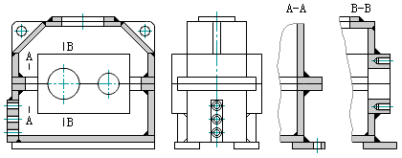
图44 焊接箱体的结构
2．箱体应有可靠的密封及便于传动件润滑和散热
为保证密封，箱体剖分面联接凸缘应有足够宽度，并要经过精刨或刮研，联接螺栓间距也不应过大（小于150～200mm），以保证足够的压紧力。为了保证轴承孔的精度，剖分面间不得加垫片（允许在剖分面间涂以密封胶）。为提高密封性，可在剖分面上制出回油沟（图45），使渗出的油可沿回油沟的斜槽流回箱内。回油沟的形状及尺寸见图46。
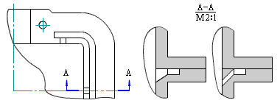
图45 回油沟结构
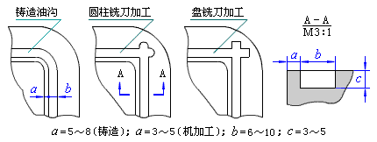
图46 油沟形状和尺寸
大多数减速器的传动件的圆周速度小于12m/s，常采用浸油润滑，故箱体轮廓应足够大，以容纳一定量的润滑油，保证润滑和散热。对于单级传动，每传递1KW的功率需油量约为0.35～0.7dm3（润滑油的粘度大时取大值）。对多级传动，应按级数成比例增加。
传动件的浸油深度H1，对于圆柱齿轮、蜗轮和蜗杆，最少应1个齿高，对于锥齿轮，则最少为（0.7～1）个齿宽，但都不得小于10mm。见图47。为避免搅油损失过大。传动件的浸油深度不应超过其分度圆半径的1/3。同时为避免油搅动时沉渣泛起，齿顶到油池底面的距离H2不应小于30～50mm。
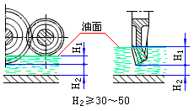
在多级传动中，为使各级传动的浸油深度均匀一致，可制成倾斜剖分面箱体，见图48(a)，或采用溅油轮及溅油环来润滑不能接触到油面的传动件，见图48(b)。溅油轮常用塑料制成，其宽度可取为传动件宽度的1/3。
图47 油池深度与浸油深度
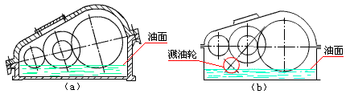
图48 多级传动的油润滑
对于蜗杆减速器，由于发热较大，箱体大小应考虑散热面积的需要，并进行热平衡计算；若不能满足热平衡要求，应适当增大箱体尺寸或增设散热片和风扇。散热片方向应与空气流动方向一致。发热严重时还可在油池中放置蛇形冷却水管以降低油温。
3．箱体应有良好的结构工艺性
箱体的制造工艺性对箱体的质量和成本，以及对加工、装配、使用和维修都有直接影响。
（1）铸造工艺性
设计铸造箱体时，要考虑到制模、造型、浇铸和清理等工艺的方便。外形应力求简单，尽量减少沿拔模方向的凸起部分，并应有一定的拔模斜度，图49蜗杆减速器散热片的两个设计方案中，方案(b)不便于拔模。图50是铸件凸起结构的设计。
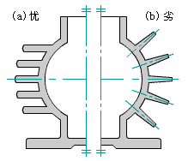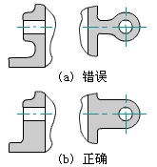
图49 散热片的铸造工艺性对比 图50 凸起部分铸造工艺性对比
箱体壁厚应力求均匀，过渡平缓，金属不要局部积聚（图51）。凡外形转折处都应有铸造圆角，以减小铸件的内应力和减少缩孔。考虑到液态金属的流动性，一般铸件具有最小壁厚的限制（参考资料[2]中常用标准中的表“铸件最小壁厚”）。
（2）机械加工工艺性
箱体结构形状应有利于减少加工面积。右图51所示的箱座底面形状，是在与地基的结合处具有凸起结构，可减少加工面积。
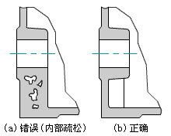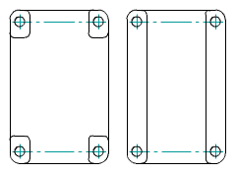
图51 铸造金属时应避免热结 图52 箱体底面的结构形状
设计时应考虑减少工件和刀具的调整次数，以提高加工精度和生产率。例如同一轴心线两轴承座孔应尽量相同，以便一次镗出。又如被加工面（如轴承端面）应力求在同一平面上。
箱体上的加工面与非加工面应严格分开，并且不应在同一平面内，因此箱体与轴承端盖接合面、检查孔盖、通气器、油标和油塞接合处、与螺栓头部或螺母接触处都应做出凸台（凸起高度h=3～5mm），见图53。也可将与螺栓头部或螺母的接触面锪出沉坑。图54表示沉坑的加工方法，其中图(c)和(d)是刀具不能从下方接近时的加工方法。
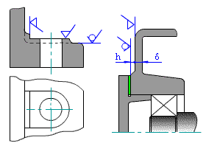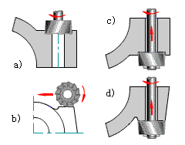
图53 加工表面与非加工表面应分开 图54 沉坑的加工方法

六、减速器附件的设计
1．检查孔和检查孔盖
检查孔主要有如下作用：a）用于检查传动件的啮合情况；b）用于检查减速器内部传动零件的润滑状况；c）用于检查、测量接触斑点及齿侧间隙；d）用于向减速器箱体内注入润滑油等。因此，检查孔应开在便于观察传动件啮合区的位置，并有足够的大小，以便于手能伸进去操作。
检查孔要有盖板，机体上开检查孔处应凸起一块，以便机械加工出支承盖板的表面。检查孔盖（图55）可用铸铁、钢板或有机玻璃制成，常用M6～M10的螺钉紧固，它和箱体之间应加密封垫，还可在孔口处加过滤装置，以过滤注入油中的杂质。
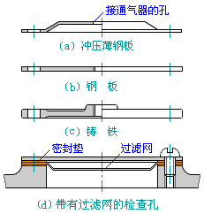
2．放油螺塞（参见“图册”或“手册”）
图55 检查孔盖的结构形状
放油孔应设在箱座底面的最低处，或设在箱底。在其附近应有足够的空间，以便于放容器，油孔下也可制出唇边，以利于引油流到容器内。箱体底面常向放油孔方向倾斜1°～1.5°，并在其附近形成凹坑，以便于污油的汇集和排放。放油螺塞常为六角头细牙螺纹，在六角头与放油孔的接触面处，应加封油圈密封。也可用锥形螺纹的放油螺塞直接密封。
3．油标（参见“图册”或“手册”）
油标用来指示油面高度。它应设置在便于检查及油面较稳定之处。常用油标有压配式圆形油标、长形油标、管状油标、旋塞式油标、杆式油标等。
旋塞式油标应在最高及最低油面位置各放一个，拧动旋塞，视有无油流出以判定油面高度范围。
杆式油标结构简单，其上有刻线表示最高及最低油面。装有隔套的油标结构，隔套可以减轻油搅动的影响，以便在运转时检测油面高度。油标安置的位置不能太低，以防油溢出。其倾斜角度应便于油标座孔的加工及油标的装拆。
4．通气器（参见“图册”或“手册”）
通气器用于通气，使箱体内外气压一致，以避免由于运转时箱内油温升高，内压增大，而引起减速器润滑油的渗漏。简易的通气器钻有丁字形孔，常设置在箱顶或检查孔盖上，用于较清洁的环境。较完善的通气器具有过滤网及通气曲路，可减少灰尘进入。
5．起吊装置（参见“图册”或“手册”）
起吊装置用于拆卸及搬运减速器。它常由箱盖上的吊孔和箱座凸缘下面的吊耳构成（起重吊耳和吊钩）。也可采用吊环螺钉拧入箱盖以起吊小型减速器。吊环螺钉为标准件，可按起重量选取，见“手册”中“吊环螺钉”。
6．起盖螺钉
为便于起箱盖，可在箱盖凸缘上装设1～2个起盖螺钉。拆卸箱盖时，可选拧起此螺钉起箱盖。
起盖螺钉直径常与凸缘联接螺栓相同，钉头部位应为细圆柱形，以免损坏螺纹，如右图所示。也可用方头、圆柱头紧定螺钉代替。
7．定位销
为保护箱体轴承孔的加工精度与装配精度，应在箱体联接凸缘上相距较远处安装两个圆锥销，并尽量放在不对称位置，以使箱座与箱盖能正确定位。
常用的定位销，其公称直径可取为联接螺栓直径的0.8倍；为便于装拆，定位销长度应大于联接凸缘总厚度，见图56(a)。如果销孔是盲孔或虽是通孔但难于拆卸的情况，定位销上应具有拆卸螺钉孔，见图56(b)。
定位销孔是在箱体剖分面加工完毕并用联接螺栓紧固以后进行配钻和配铰的。因此，定位销的位置应考虑到钻、铰孔的方便，且不妨碍附近联接螺栓的装拆。
对于外表平整的箱体，也可在剖分面接缝处安置4个圆柱销，见图56(c)。
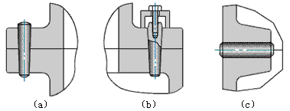
图56 定位销的形状与结构

七、装配图的完善
完整的装配工作图应包括：a）表示减速器结构的一组视图；b）主要尺寸的标注；c）主要配合的标注；d）技术要求及技术特性；e）零件编号；f）明细表和标题栏等。
装配图上某些结构如螺栓、螺母、滚动轴承等可按机械制图国家标准关于简化画法的规定绘制。对同规格的螺栓联接可只画一个，其余的用中心线表示。
装配工作图完成后先不要加深，因设计零件工作图时还可能要修改装配图中的某些局部结构或尺寸。
1．编写技术要求
装配图的技术要求是用文字说明在视图上无法表达的有关装配、调整、检验、润滑、维护等方面的内容，正确制订技术要求将能保证减速器的工作性能。
技术要求主要包括以下几方面：
（1）对润滑剂的要求
润滑剂对减少运动副间的摩擦、降低磨损和散热、冷却起着重要作用，在技术要求中应写明传动件及轴承的润滑剂品种、用量及更换时间。选择传动件所要求的润滑剂时，应考虑传动特点、载荷性质、大小及运转速度。例如重型齿轮传动可选用粘性高、油性好的齿轮油；蜗杆传动由于不利于形成油膜，可选既含极压添加剂，还加有油性添加剂的工业齿轮油；轻载、高速、间歇工作的传动件可选粘度较低的润滑油；开式齿轮传动可选耐蚀、抗氧化及减摩性好的开式齿轮油。
当传动件与轴承采用同一润滑剂时，应优先满足传动件的要求并适当兼顾轴承要求。对多级传动，应按高速级和低速级对润滑剂粘度要求的平均值来选择润滑剂。
对于圆周速度≤2m/s的传动件和滚动轴承，也常采用润滑脂。根据工作温度、运转速度、载荷大小和环境情况选择。
传动件和轴承所用润滑剂的选择方法参见“教材”。换油时间一般为半年左右。
（2）滚动轴承的轴向间隙及调整方法
可调间隙轴承的轴向间隙值可查表“手册”的表（向心推力轴承和推力轴承的轴向游隙）。对于固定间隙的向心球轴承，一般留有Δ＝0.25～0.4mm的轴向间隙。这些轴向间隙（游隙）值Δ应标注在技术要求中。
图57是用垫片调整轴向间隙。先用端盖将轴承完全顶紧，则端盖与箱体轴承座之间有间隙δ，用厚度为δ ＋Δ的一组垫片置于端盖与轴承座之间，即可得到需要的间隙Δ。
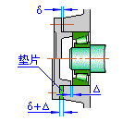
也可用螺纹件调整轴承游隙，可将螺钉或螺母拧紧至基本消除轴向游隙，然后再退转到留有需要的轴向游隙为止，最后锁紧螺纹。
图57 用垫片调整轴承间隙
（3）传动侧隙量和接触斑点
传动侧隙和接触斑点的要求是根据传动精度确定的。具体数值可参见“精度设计与检测”教材。查出后标注在技术要求中，供装配时检查用。
可用塞尺测量侧隙，或将铅丝放进传动啮合的间隙中，然后测量铅丝变形后的厚度。
检查接触斑点的方法是在主动件齿面上涂色，并将其转动，观察从动件齿面的着色情况，由此分析接触区位置及接触面积大小。
若侧隙及接触斑点不符合要求时，可对齿面进行刮研、跑合或调整传动件的啮合位置。对于锥齿轮减速器，可通过垫片调整大小圆锥齿轮位置，使两轮锥顶重合。对于蜗杆减速器可调整蜗轮轴承端盖与箱体轴承座之间的垫片（一端加垫片，一端减垫片），使蜗轮中间平面与蜗杆中心面重合。
（4）减速器的密封
在箱体剖分面、各接触面及密封处均不允许漏油。剖分面上允许涂密封胶或水玻璃，但不允许塞入任何垫片或填料。轴伸处密封应涂上润滑油。
（5）对试验的要求
减速器装配好后，应作空载试验，正反转各一小时，要求运转平稳、噪声小、联接固定处不得松动。作负载试验时，油池温升不得超过35℃，轴承温升不得超过40℃。
（6）对外观、包装和运输的要求
箱体表面应涂漆，外伸轴及零件需涂油并包装严密，运输及装卸时不可倒置。
2．标注装配图尺寸、配合和精度等级
装配图上应标注的尺寸有：
（1）特性尺寸：如传动零件中心距及其偏差；
（2）最大形体尺寸：如减速器总的长、宽、高；
（3）安装尺寸：如箱座底面尺寸、底座凸缘厚度、地脚螺钉孔中心线的定位尺寸及其直径和间距、减速器中心高、轴伸端的配合长度与直径；
（4）主要零件的配合尺寸：减速器中影响运转性能与传动精度的主要零件的配合尺寸，如轴与箱内外传动件、轴承、联轴器的配合尺寸，轴承与轴承座孔的配合尺寸等。标注这些尺寸的同时应注出配合与精度等级。恰当的配合与精度对提高减速器工作性能，改善加工工艺性及降低成本有密切的关系。减速器主要零件的荐用配合可参考“手册”。
3．减速器的技术特性
应在装配工作图适当位置列表给出减速器的技术特性，其具体内容包括：输入功率（KW）、输入转速（r/min）、效率η、总传动比i等。
4．零件的编号
零件编号要完全，但不能重复。
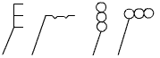
图上相同零件只能有一个零件编号，对于标准件，也可分开单独编号。编号引线不应相交，并尽量不与剖面线平行。独立组件（如滚动轴承、通风帽）可作为一个零件编号。对装配关系清楚的零件组（如螺栓、螺母及垫圈）可利用公共引线，如图左所示。编号应按顺时针或逆时针方面顺次排列，编号的数字高度应比图中所注尺寸的数字高度大一号。详细的标注参见机械制图中装配图中零、部件序号的编排。
图58 利用公共引线标注
5．编制明细表和标题栏
明细表是减速器所有零件的详细目录，对每一个编号的零件都应在明细表内列出。
编制明细表的过程也是最后确定材料及标准件的过程。因此，填写时应考虑到节约贵重材料，减少材料和标准件的品种和规格。对于标准件，则必须按照规定标记，完整地写出零件名称、材料、规格及标准代号。材料应注明牌号。对箱内传动件还应在明细表内注明模数m、齿数z、螺旋角β、升角λ 等主要参数。装配图的标题栏的格式可参见“工程制图”。

八、装配底图的检查
检查时应注意首先检查主要问题，然后检查细部。检查的主要内容列举如下：
1．总体布置方面 装配底图与传动装置方案简图是否一致。轴伸端的位置和结构尺寸是否符合设计要求，箱体外零件（如带轮、开式齿轮、链轮等）是否符合传动方案的要求。
2．计算方面 传动件、轴、轴承及箱体等主要零件是否满足强度、刚度、耐磨性等要求，其计算是否正确。设计所得到的主要结果（如齿轮中心距、传动件与轴的尺寸、轴承型号及跨距等）是否与底图一致。
3．轴系结核方面 传动零件、轴、轴承和轴上其他零件的结构是否合理，定位、固定、调整、加工、装拆、润滑和密封等是否合理。
4．箱体和附件结构方面 箱体的结构是否便于加工，附件布置是否恰当，结构是否正确。
5．制图规范方面 图纸幅面、比例尺是否合适。视图选择是否恰当，图面布置是否合理。是否符合机构制图国家标准各方面的规定。投影是否正确。制图误差是否太大。
6．其他 材料、热处理、公差、配合、技术条件的选定要求等是否明确，合理。

第五章 零件工作图设计

一、零件图设计的主要内容
零件工作图是零件制造、检验和制订工艺规程的基本技术文件。它既要考虑该零件的设计要求，又要考虑到制造的可能性及合理性。因此，零件工作图应包括制造和检验零件所需的全部内容。零件工作图的主要内容一般为：
1）视图选择与设计；2）尺寸及其公差的标注；3）表面粗糙度的标注；4）几何公差的标注；5）零件的材料、热处理；6）技术要求；7）标题栏等。
在本“课程设计”中，根据教学要求，只需要绘制规定的1～2个典型零件（如轴、齿轮轴、齿轮等）的工作图。

二、选择视图的提示
每个零件必须单独绘制在一张标准图幅中，视图选择应符合机械制图的规定，要能清楚地表达零件内、外部的结构形状，并使视图的数量最少。
在设计中，应尽量采用1:1的比例尺，对于细部结构，如有必要，可放大绘制局部视图。
轴类零件（包括齿轮轴、蜗杆轴）的工作图一般只需要一个视图。在键槽及孔处，可增加必要的断面图。对于螺纹退刀槽、砂轮越程槽及齿形等，应绘制局部放大视图。
齿轮类零件（包括蜗轮）一般只需要两个或一个视图（附有必要的局部剖视）。对于组合式的蜗轮结构，则应画出齿圈、轮体的零件图及蜗轮的组件图。
视图中所表达的零件结构形状应与装配工作图一致，如有改动，装配工作图也要作相应的修改。

三、标注尺寸公差的要点
标注尺寸要符合机械制图的规定。尺寸要足够而不多余。同时，标注尺寸应考虑设计要求并便于零件的加工和检验。因此，在设计中应注意以下几点：
1．从保证设计要求及便于加工制造出发，正确选择尺寸基准。
2．图面上应有供加工测量用的足够尺寸，尽可能避免测量时作任何计算。
3．大部分尺寸应尽量集中标注在最能反映零件特征的视图上。
4．对配合尺寸及要求精确的几何尺寸（如轴孔配合尺寸、键配合尺寸、箱体孔中心距等）匀应注出尺寸的极限偏差。
5．零件工作图上的尺寸应与装配工作图一致。
轴类零件
应标注好径向尺寸与轴向尺寸。对于径向尺寸，要注意配合部位的尺寸及其偏差。同一尺寸的几段轴径应逐一标注，不得省略。对圆角、倒角等细部结构的尺寸也不要漏掉（多处相同的圆角、倒角尺寸也可在技术要求中统一加以说明）。对于轴向尺寸，首先应选好基准面，并尽量使标注的尺寸反映加工工艺及测量的要求，还应注意避免出现封闭的尺寸链。通常使轴中最不重要的一段轴向尺寸作为尺寸的封闭环而不注出。
图59是轴类零件标注的示列，它反映了轴的车削主要工序过程。
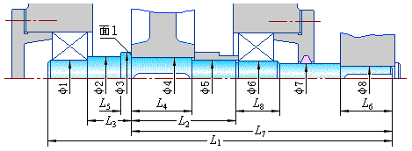
图59 轴类零件尺寸标注
平面1为主要基准，L2、L3、L4、L5及L7等尺寸都以平面1作为基准注出，可减少加工误差。标注L2和L4是考虑到齿轮固定及轴承定位的可靠性，而L3则和控制轴承支点跨距有关。L6涉及到开式齿轮的固定，L8为次要尺寸，密封段为左轴承的轴段长度，其误差不影响装配及使用，故作为封闭环，不注尺寸，使加工误差积累在该轴段上，避免了封闭的尺寸链。
齿轮类零件
各径向尺寸以孔心线为基准注出；齿宽方向的尺寸则以端面为基准标出。
分度圆是设计的基本尺寸，必须标注。轴孔则是加工、测量和装配的重要基准，尺寸精度要求高，因而要标出尺寸偏差。齿顶圆的偏差值与该直径是否作为测量基准有关。齿根圆根据齿轮参数加工得到，在图纸上不必标注。
锥齿轮的锥距和锥角是保证啮合的重要尺寸。标注时，锥距应精确到0.01mm，锥角应精确到分，分度圆锥角则应精确到秒。为了控制锥顶的位置，还应注出基准端面到锥顶的距离。它影响到锥齿轮的啮合精度，因而必须在加工时予以控制。锥齿轮除齿部偏差外，其他必须标注的尺寸及偏差可参见“手册”表“齿坯尺寸公差”、“齿坯轮冠距和顶锥角极限偏差”、“轴交角极限偏差±ES值”、“齿坯顶锥母线跳动和基准端跳动公差”、“圆锥齿轮的表面粗糙度Ra推荐值”。
画蜗轮组件图时，应标注出齿圈和轮体的配合尺寸、精度及配合性质。

四、标注技术条件的要点
凡在零件图上不便用图形或符号表示，而在制造时又必须遵循的要求和条件，可在技术要求中注出，它的内容根据不同的零件，不同的加工方法而有所不同，一般包括：
1．对材料的机械性能和化学成分的要求。
2．对铸、锻件及其它毛坯件的要求。如要求不允许有氧化皮及毛刺等。
3．对零件表面机械性能的要求，如热处理方法及热处理后的表面硬度、淬火深度及渗碳深度等。
4．对加工的要求，如是否要与其它零件一起配合加工（如配钻或配铰）等。
5．对于未注明的圆、倒角的说明，个别部位的修饰加工要求（如对某表面要求涂色）等。
6．其它特殊要求，如对大型或高速齿轮的平衡试验要求，对长轴的校直要求。

五、标注表面粗糙度的要点
在零件工作图上，零件的所有表面（包括非加工的毛坯表面）都应注明表面粗糙度参数值，在常用参数值范围内，推荐优先选择Ra参数。标注方法可参照“工程制图”。
表面粗糙度参数值的选择应根据设计要求确定，在满足要求的条件下，应尽量选取数值较大者，以利于加工。例如查得齿轮孔荐用表面粗糙度Ra参数值为3.2或1.6，应选用3.2（参见“手册”中的表“齿轮的表面粗糙度Ra推荐值”）。
圆柱齿轮、锥齿轮、蜗轮蜗轮荐用的表面粗糙度Ra值可分别查“手册”中的“齿轮的表面粗糙度Ra推荐值”表、“圆锥齿轮的表面粗糙度Ra推荐值”表、“蜗杆、蜗轮的表面粗糙度Ra推荐值”表，轴加工表面粗糙度Ra推荐值可查“手册”常用数据中的“轴加工表面粗糙度Ra的推荐值”。

六、标注几何量公差的要点
几何量是评定零件加工质量的重要指标之一。在零件工作图上，应标出必要的几何量公差，以保证减速器的装配质量及工作性能。
下面给出轴类零件、盘类零件轮坯几何量公差的推荐项目，供设计时参考。
轴的形位公差推荐项目
内容 | 项 目 | 符号 | 精度等级 | 对工作性能影响
形  状  公  差 | 与传动零件相配合直径的圆度 |  | 7～8 | 影响传动零件与轴  配合的松紧及对中性
形  状  公  差 | 与传动件相配合直径的圆柱度 |  | 7～8 | 影响传动零件与轴  配合的松紧及对中性
形  状  公  差 | 与轴承相配合直径的圆柱度 |  | 表“轴和外壳孔  的形位公差” | 影响轴承与轴配  合松紧及对中性
位  置  公  差 | 齿轮定位端面相对  轴心线的端面圆跳动 |  | 6～8 | 影响齿轮和轴承的  定位及其受载均匀性
位  置  公  差 | 轴承定位端面相对  轴心线的端面圆跳动 |  | 表“轴和外壳孔  的形位公差” | 影响齿轮和轴承的  定位及其受载均匀性
位  置  公  差 | 与传动零件配合的直径相对  于轴心线的径向圆跳动 |  | 6～8 | 影响传动件的运转同心度
位  置  公  差 | 与轴承相配合的直径相  对于轴心线的径向圆跳动 |  | 5～6 | 影响轴和轴承的运转同心度
位  置  公  差 | 键槽侧面对轴中心线的  对称度（要求不高时不注） |  | 7～9 | 影响键受载的均匀性  及装拆的难易
盘类零件轮坯位置公差推荐项目
项 目 | 符号 | 精度等级 | 对工作性能的影响
圆柱齿轮以顶圆作为测量基准时齿顶圆的径向圆跳动  锥齿轮齿顶圆锥的径向跳动  蜗轮外圆的径向圆跳动  蜗杆外圆的径向圆跳动 |  | 按齿轮、  蜗轮精度  等级确定 | 影响齿厚的测量精度，并在切齿时产生相应的齿圈径向跳动误差。  产生传动件的加工中心与使用中心不一致，引起分齿不均。同时会使轴心线与机床垂直民轨不平行而引起齿向误差
基准端面对轴线的端面圆跳动 |  | 按齿轮、  蜗轮精度  等级确定
键槽侧面对孔中心线的对称度 |  | 7～9 | 影响键侧面受载的均匀性
1．公差具体数值查表“同轴度、对称度、圆跳动和全跳动公差”和“圆度、圆柱度公差”。
2．标注方法参考减速器参考图例。

七、编写传动件啮合特性表
在齿轮、蜗轮等啮合零件的工作图中应编写啮合特性表，以便于选择刀具和检验误差。齿轮、蜗轮等的啮合特性表所注主要参数及误差检验项目可参考“图册”。
齿轮传动精度等级和公差数值分别见“齿轮传动的精度等级”、“齿轮传动的公差数值”；蜗杆传动和链传动精度等级和公差数值分别见“蜗杆传动公差”和“链传动公差”。

八、零件工作图的标题栏
在图纸右下角应画出标题栏。标题栏的格式、内容见“工程制图”。
零件工作图设计完成后，若对装配图有修改要求，应对装配图进行修改然后再加深，并最后完成减速器装配工作图。

第六章 编写计算说明书与答辩

一、计算说明书的主要内容
编写设计说明书是设计工作的重要组成部分。
计算说明书是设计技术文件之一，它提供设计理论依据和计算数据，为审核设计及使用设备的人员查阅。对于传动装置，计算说明书的内容大致包括：
1．目录（标题及页次）
2．设计任务书
3．传动方案的分析和拟定（附传动方案简图）
4．电动机的选择
5．传动装置运动及动力参数计算
6．传动零件的设计计算
7．轴的计算
8．滚动轴承的选择和计算
9．键联接的选择和计算
10．联轴器的选择
11．润滑方式、润滑油牌号及密封装置的选择
12．参考资料（资料编号[]、书名、作者、出版单位、出版年月）
此外，如对制造和使用有一些必须加以说明的技术要求，例如装配、拆卸、安装和维护等，也可以写入。

二、编写计算说明书的要点
编写计算说明书时注意事项：
1．要求打印件。
2．计算内容要列出公式，代入数值，写下结果，标明单位。中间运算应省略。
3．应编写必要的大小标题，附加必须的插图（如轴的受力分析图等）和表格，写出简短结论（如“满足强度要求”等），注明重要公式或数据的来源（参考资料的编号和页次）。
计算说明书采用16开纸书写，并应加封面（内容包括：设计题目、班级、设计者、指导教师、完成日期等）后装订成册。

三、答 辩
答辩是课程设计最后一个重要环节。
通过准备和答辩，可以总结设计方法、步骤和收获体会，发现问题，提高设计能力。
答辩也是检查实际掌握设计知识情况和设计成果、评定成绩的重要方式。
答辩前，应认真整理和检查全部图纸和计算说明书，并按格式（图60）折叠图纸，将图纸与计算说明书装入文件袋，文件袋封面格式如图60。文件袋中，除应装图样、计算说明书的打印件外，还应提交一张光盘（图样和计算说明书的源文件）。
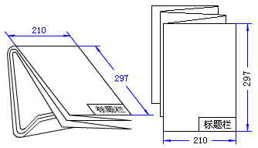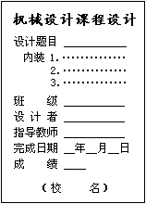
图纸折叠方法 档案袋封面格式
图60
答辩前应对设计做系统、全面的回顾和总结，弄懂设计中的计算、结构等问题，巩固和提高收获。

附 录
表1 常用传动机构的性能及适用范围
传动机构  选用指标 |  | 平带传动 | V带传动 | 圆柱摩擦轮传动 | 链传动 | 齿轮传动 |  | 蜗杆传动
功率(kW) |  | 小(≤20) | 中(≤100) | 小(≤20) | 中(≤100) | 大(最大达50000) |  | 小(≤50)
单级传  动比 | 常用值 | 2～4 | 2～4 | 2～4 | 2～5 | 圆柱3～5 | 圆锥3～5 | 10～40
单级传  动比 | 最大值 | 5 | 7 | 5 | 6 | 8 | 5 | 80
传动效率 |  | 见表2 “机械传动和摩擦副的效率概略值”
许用线速度  (m/s) |  | ≤25 | ≤25～30 | ≤15～25 | ≤40 | 6级精度直齿≤18，  非直齿≤36；5级精  度达100。 |  | ≤15～35
外廓尺寸 |  | 大 | 大 | 大 | 大 | 小 |  | 小
传动精度 |  | 低 | 低 | 低 | 中等 | 高 |  | 高
工作平稳性 |  | 好 | 好 | 好 | 较差 | 一般 |  | 好
自锁能力 |  | 无 | 无 | 无 | 无 | 无 |  | 可有
过载保护作用 |  | 有 | 有 | 有 | 无 | 无 |  | 无
使用寿命 |  | 短 | 短 | 短 | 中等 | 长 |  | 中等
缓冲吸振能力 |  | 好 | 好 | 好 | 中等 | 差 |  | 差
要求制造及  安装精度 |  | 低 | 低 | 中等 | 中等 | 高 |  | 高
要求润滑条件 |  | 不需 | 不需 | 一般不需 | 中等 | 高 |  | 高
环境适应性 |  | 不能接触酸、碱、  油类、爆炸性气体 |  | 一般 | 好 |  |  | 一般

表2 机械传动和摩擦副的效率概略值
种 类 |  |  | 效率η | 种 类 |  | 效率η
圆柱  齿轮  传动 | 很好跑合的6级和7级精度  的齿轮传动（油润滑） |  | 0.98～0.99 | 摩擦  传动 | 平摩擦传动 | 0.85～0.92
圆柱  齿轮  传动 | 8级精度的齿轮传动（油润滑） |  | 0.97 | 摩擦  传动 | 槽摩擦传动 | 0.88～0.90
圆柱  齿轮  传动 | 9级精度的齿轮传动（油润滑） |  | 0.96 | 摩擦  传动 | 卷绳轮 | 0.95
圆柱  齿轮  传动 | 加工齿的开式齿轮传动（脂润滑） |  | 0.94～0.96 | 联  轴  器 | 浮动联轴器（十字联轴器等） | 0.97～0.99
圆柱  齿轮  传动 | 铸造齿的开式齿轮传动 |  | 0.90～0.93 | 联  轴  器 | 齿式联轴器 | 0.99
圆锥  齿轮  传动 | 很好跑合的6级和7级精度  的齿轮传动（油润滑） |  | 0.97～0.98 | 联  轴  器 | 弹性联轴器 | 0.99～0.995
圆锥  齿轮  传动 | 8级精度的齿轮传动（油润滑） |  | 0.94～0.97 | 联  轴  器 | 万向联轴器（α ≤3°） | 0.97～0.98
圆锥  齿轮  传动 | 加工齿的开式齿轮传动（脂润滑） |  | 0.92～0.95 | 联  轴  器 | 万向联轴器（α ＞3°） | 0.95～0.97
圆锥  齿轮  传动 | 铸造齿的开式齿轮传动 |  | 0.88～0.92 | 滑动  轴承 | 润滑不良 | 0.94(一对)
蜗杆  传动 | 自锁蜗杆 | 油  润  滑 | 0 40～0.45 | 滑动  轴承 | 润滑正常 | 0.97(一对)
蜗杆  传动 | 单头蜗杆 | 油  润  滑 | 0.70～0.75 | 滑动  轴承 | 润滑特好（压力润滑） | 0.98(一对)
蜗杆  传动 | 双头蜗杆 | 油  润  滑 | 0.75～0.82 | 滑动  轴承 | 液体摩擦 | 0.99(一对)
蜗杆  传动 | 三头和四头蜗杆 | 油  润  滑 | 0.80～0.92 | 滚动  轴承 | 球轴承（稀油润滑） | 0.99(一对)
蜗杆  传动 | 环面蜗杆传动 | 油  润  滑 | 0.85～0.95 | 滚动  轴承 | 滚子轴承（稀油润滑） | 0.98(一对)
带  传  动 | 平带无压紧轮的开式传动 |  | 0.98 | 卷筒 |  | 0.96
带  传  动 | 平带有压紧轮的开式传动 |  | 0.97 | 减  (变)  速  器 | 单级圆柱齿轮减速器 | 0.97～0.98
带  传  动 | 平带交叉传动 |  | 0.90 | 减  (变)  速  器 | 双级圆柱齿轮减速器 | 0.95～0.96
带  传  动 | V带传动 |  | 0.96 | 减  (变)  速  器 | 行星圆柱齿轮减速器 | 0.95～0.98
链  传  动 | 焊接链 |  | 0.93 | 减  (变)  速  器 | 单级圆锥齿轮减速器 | 0.95～0.96
链  传  动 | 片式关节链 |  | 0.95 | 减  (变)  速  器 | 圆锥-圆柱齿轮减速器 | 0.94～0.95
链  传  动 | 滚子链 |  | 0.96 | 减  (变)  速  器 | 无级变速器 | 0.92～0.95
链  传  动 | 齿形链 |  | 0.97 | 减  (变)  速  器 | 摆线针轮减速器 | 0.90～0.97
复滑  轮组 | 滑动轴承（i=2～6） |  | 0.90～0.98 | 丝杠  传动 | 滑动丝杠 | 0.30～0.60
复滑  轮组 | 滚动轴承（i=2～6） |  | 0.95～0.99 | 丝杠  传动 | 滚动丝杠 | 0.85～0.95
表3 各种传动的传动比（参考值）
传动类型 | 平带传动 |  |  | V带传动 |  | 链传动 |  |  | 摩擦轮传动
传 动 比 | ≤5 |  |  | ≤7 |  | ≤6 |  |  | ≤5
传动类型 | 圆柱齿轮传动 |  |  |  | 圆锥齿轮传动 |  |  | 蜗杆传动
传动类型 | 开式 | 单级  减速器 | 单级外啮合  行星传动 |  | 开式 |  | 单级  减速器 | 开式 |  | 单级  减速器
传 动 比 | ≤8 | ≤4～6 | 3～9 |  | ≤5 |  | ≤3 | 15～60 |  | 8～40

圆柱齿轮减速器结构图

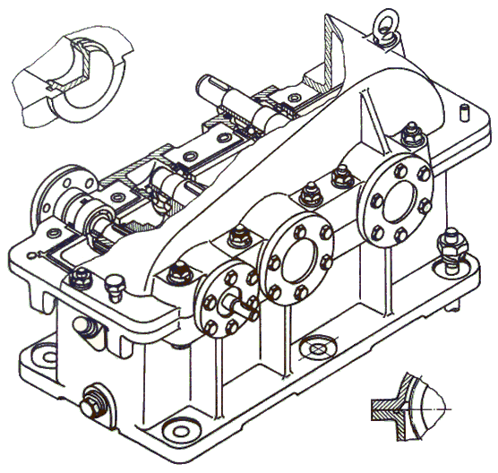
嵌入式端盖结构
调整垫片
密封装置
油沟
机盖
环首螺钉
定位销
起盖螺钉
油标
螺塞
机座
吊钩
轴承端盖
大齿轮
地脚螺钉
Md1
Md2
Mdf
Md3
m
h
b1
b
c1
c2
δ
Δ1
δ1
b2
Δ2
D2
m
s
R1
D2
l1
c1
c2
b1
b

圆锥齿轮减速器结构图

窥视孔盖
通气器
环首螺钉
定位销
轴承套杯
Md2
Md3
Mdf
Md1
m
≈D2
m1
b
b1

Md4
起盖螺钉
R1
D2
c1
c2

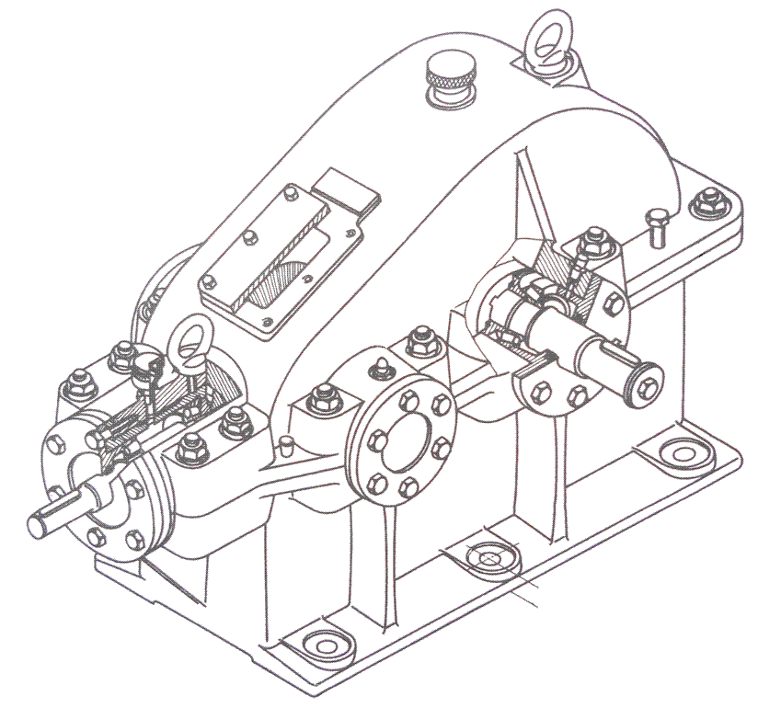

蜗杆减速器结构图

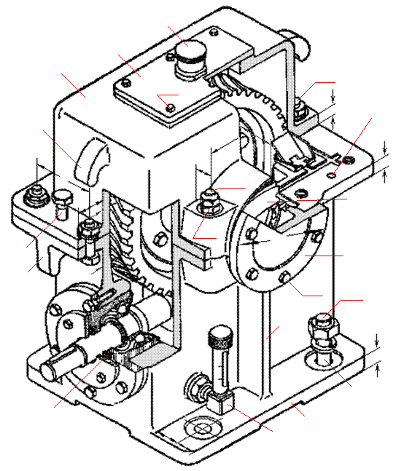
通气器
窥视孔盖
箱盖
吊耳
吊耳
起盖螺钉
密封装置
油标
机座
地脚螺栓
肋板
轴承端盖
调整垫片
定位销孔
Md1
R1
Md2
Md3
δ1
df
Md4
C1
C1
C2
l1
l
S
b1
b2
b
D2
C1
C2
δ

表4 减速器箱体主要结构尺寸
名 称 | 符号 | 减速器形式及尺寸关系
名 称 | 符号 | 齿轮减速器 |  |  | 圆锥齿轮减速器 | 蜗杆减速器
箱座壁厚 | δ | 一级 | 0.025a + 1≥8 |  | 0.025(d1m + d2m)+ 1≥8  或0.01(d1 + d2)+ 1≥8  其中：d1、d2为小、大圆锥齿轮的大端直径；d1m、d2m为小、大圆锥齿轮的平均直径。 | 0.04a + 3≥8
箱座壁厚 | δ | 二级 | 0.025a + 3≥8 |  |  | 0.04a + 3≥8
箱座壁厚 | δ | 三级 | 0.025a + 5≥8 |  |  | 0.04a + 3≥8
箱盖壁厚 | δ1 | 一级 | 0.02a + 1≥8 |  | 0.01(d1m + d2m)+1≥8  或0.085(d1 + d2)+1≥8 | 蜗杆在上：≈δ  蜗杆在下：  = 0.85δ ≥8
箱盖壁厚 | δ1 | 二级 | 0.02a + 3≥8 |  | 0.01(d1m + d2m)+1≥8  或0.085(d1 + d2)+1≥8 | 蜗杆在上：≈δ  蜗杆在下：  = 0.85δ ≥8
箱盖壁厚 | δ1 | 三级 | 0.02a + 5≥8 |  | 0.01(d1m + d2m)+1≥8  或0.085(d1 + d2)+1≥8 | 蜗杆在上：≈δ  蜗杆在下：  = 0.85δ ≥8
箱盖凸缘厚 | b1 | 1.5δ1
箱座凸缘厚 | b | 1.5δ
箱座底凸缘厚 | b2 | 2.5δ
地脚螺钉直径 | df | 0.036a + 12 |  |  | 0.018(d1m + d2m)+1≥12 | 0.036a + 12
地脚螺钉数目 | n | a≤250时，n = 4  a＞250～500，n = 6  a＞500时，n = 8 |  |  | $n=\frac{\text{底凸缘周长之半}}{\text{200}～\text{300}}$≥4 | 4
轴承旁联接螺栓直径 d1 |  |  |  | 0.75df
盖与座联接螺栓直径 d2 |  |  |  | (0.5～0.6)df
联接螺栓d2的间距 l |  |  |  | 150～200
轴承端盖螺钉直径 d3 |  |  |  | (0.4～0.5)df
检查孔盖螺钉直径 d4 |  |  |  | (0.3～0.4)df
定位销直径 d |  |  |  | (0.7～0.8)d2
df、d1、d2至外箱壁距离 C1 |  |  |  | 见表“凸台及凸缘的结构尺寸”
df、d2至凸缘边缘距离 C2 |  |  |  | 见表“凸台及凸缘的结构尺寸”
轴承旁凸台半径 R1 |  |  |  | C2
凸台高度 h |  |  |  | 根据低速级轴承座外径确定，以便于扳手操作为准。
外箱壁至轴承座端面距离 l1 |  |  |  | C1 + C2 +(5～10)
铸造过渡尺寸 x、y |  |  |  | 见“一般标准”中的“铸造过渡斜度”
齿轮顶圆与内箱壁距离 Δ1 |  |  |  | ＞1.2δ
齿轮端面与内箱壁距离 Δ2 |  |  |  | ＞δ
箱盖、箱座肋厚 m1、m2 |  |  |  | m1 ≈ 0.85δ1，m2 ≈ 0.85δ
轴承端盖外径D2 |  |  |  | D +(5～5.5)d3；D为轴承外圈大径  （嵌入式轴承盖尺寸见“减速器轴承端盖与轴承套杯结构尺寸”）
轴承旁联接曙栓距离 S |  |  |  | 尽量靠近，以Md1和Md3互不干涉为准，一般取S≈D2
注：多级传动时，a取低速级中心距。对圆锥—圆柱齿轮减速器，按圆柱齿轮传动中心距取值。
表5 凸台及凸缘的结构尺寸
（参见“减速器箱体主要结构尺寸”插图）
螺栓直径 | M6 | M8 | M10 | M12 | M14 | M16 | M18 | M20 | M22 | M24 | M27 | M30
c1min | 12 | 14 | 16 | 18 | 20 | 22 | 24 | 26 | 30 | 34 | 38 | 40
c2min | 10 | 12 | 14 | 16 | 18 | 20 | 22 | 24 | 26 | 28 | 32 | 35
D0 | 15 | 20 | 24 | 28 | 32 | 34 | 38 | 42 | 44 | 50 | 55 | 62
R0max | 5 |  |  |  |  | 8 |  |  |  | 10
rmax | 3 |  |  |  |  |  | 5 |  |  | 8
课程设计题目
一、带式运输机传动装置
◆ 原始数据（说明：以学号排序，第1个学生为方案a1，第13个学生为b1，其余类推。）
运输带工作拉力：F ＝ （KN）； 运输带工作速度：v ＝ （m/s）；
滚筒直径：D ＝ （mm）； 每日工作时数：T ＝16（h）； 使用期限：8（y）。
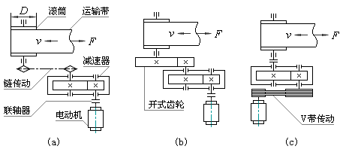
◆ 已知条件
1．工作情况：传动不逆转，载荷平稳，允许运输带速度误差为±5%；
2．滚筒效率：ηj ＝0.96（包括滚筒与轴承的效率）；
3．工作环境：室内，灰尘较大，环境最高温度35℃。
4．动力来源：电力，三相交流，电压380/220V；
5、检修期：四年一次大修，两年一次中修，半年一次小修；
6．制造条件及生产量：一般机械厂，小（大）批量生产。
◆ 提交文件
1．减速器装配图1张； 2．零件工作图2张； 3．设计计算说明书1份。
参 数 | 题 号
参 数 | 1 | 2 | 3 | 4 | 5 | 6 | 7 | 8 | 9 | 10 | 11 | 12
带工作拉力 F（KN） | 7 | 6.5 | 6 | 5.5 | 5.2 | 5 | 4.8 | 4.5 | 4.2 | 4 | 3.5 | 3
带工作速度 v（m/s） | 1.1 | 1.2 | 1.3 | 1.4 | 1.5 | 1.6 | 1.7 | 1.8 | 1.9 | 2.0 | 2.2 | 2.5
滚筒直径 D（mm） | 400 | 400 | 400 | 450 | 400 | 500 | 450 | 400 | 450 | 450 | 500 | 500
二、螺旋输送机传动装置
◆ 原始数据
运输机螺旋轴功率：P ＝ （KW）； 运输机螺旋轴转速：n ＝ （r/min）
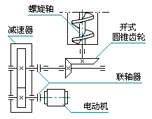
每日工作时数：T ＝ 16（h）；
使用期限：5（y）。
◆ 已知条件
1．工作情况：螺旋运输机不逆转，有轻微冲击，允许运输机螺旋轴转速度误差为±5%；
2．动力来源：电力，三相交流，电压380/220V；
3．检修期：四年一次大修，两年一次中修，半年一次小修；
4．制造条件及生产量：一般机械厂，小批量生产。
◆ 提交文件
1．减速器装配图1张； 2．零件工作图2张； 3．设计计算说明书1份。
题号参数 | 1 | 2 | 3 | 4
运输机螺旋轴功率 P（KW） | 3.5 | 4.0 | 4.5 | 5
运输机螺旋轴转速 n（r/min） | 50 | 55 | 60 | 65
三、喷丸处理自动生产线中的传动装置
◆ 原始数据
运输链拉力拉力：F ＝ （KN）； 运输链工作速度：v ＝ （m/s）；
链轮齿数：z ＝ ； 链条节距：p ＝ （mm）； 每日工作时数：T ＝ 8（h）；
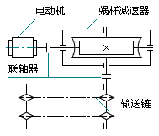
使用期限：8（y）。
◆ 已知条件
1．工作情况：传动不逆转，载荷平稳，允许运输链速度误差为±5%；
2．工作环境：室内，通风情况不良；
3．动力来源：电力，三相交流，电压380/220V；
4．检修期：四年一大修，两年一中修，半年一小修；
5．制造条件及生产量：一般机械厂生产，小批量。
◆ 提交文件
1．减速器装配图1张； 2．零件工作图2张； 3．设计计算说明书1份。
题号参数 | 1 | 2 | 3 | 4 | 5
运输链拉力拉力 F（KN） | 2 | 2.5 | 2.7 | 5 3 | 3.5
运输链工作速度 v（m/s） | 0.9 | 0.8 | 0.7 | 0.8 | 0.65
链轮齿数 z | 8 | 9 | 8 | 10 | 11
链条节距 p（mm） | 150 | 160 | 125 | 150 | 160
四、带式输送机传动装置
◆ 原始数据
运输带工作拉力：F ＝ （KN）； 运输带工作速度：v＝ （m/s）；
滚筒直径：D ＝ （mm）； 每日工作24小时；使用期限8年。
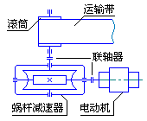
◆已知条件
1．工作情况：连续工作，单向传动，载荷平稳，空载起动，允许运输带速度误差为±5%；
2．滚筒效率：ηj ＝0.96（包括滚筒与轴承的效率）；
3．工作环境：室内，灰尘较大，最高环境温度35℃；
4．动力来源：电力，三相交流，电压380/220V；
5．检修期：四年一大修，两年一中修，半年一小修；
6．制造条件及生产量：一般机械厂生产，小批量。
◆ 提交文件
1．减速器装配图1张； 2．零件工作图2张； 3．设计计算说明书1份。
题号参数 | 1 | 2 | 3 | 4
运输带工作拉力 F（KN） | 2 | 2.2 | 2.5 | 3
运输带工作速度 v（m/s） | 0.8 | 0.9 | 1 | 1.1
滚筒直径 D（mm） | 350 | 320 | 300 | 275
五、链式输送机传动装置
◆ 原始数据
运输链工作拉力：F ＝ （KN）； 运输链工作速度：v＝ （m/s）；
运输链链轮直径：D ＝ （mm）； 每日工作16小时，使用期限8年。
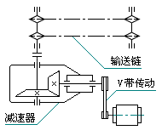
◆ 已知条件
1．工作情况：传动不逆转，载荷平稳，启动载荷为名义载荷的1.25倍，允许运输链速度误差为±5%；
2．运输链效率：ηj ＝0.9（包括轴承的效率）；
3．工作环境：室内，较清洁；
4．动力来源：电力，三相交流，电压380/220V；
5．检修期：四年一大修，两年一中修，半年一小修；
6．制造条件及生产量：一般机械厂生产，小批量。
◆ 设计工作量
1．减速器装配图1张； 2．零件工作图2张； 3．设计计算说明书1份。
题号参数 | 1 | 2 | 3
运输链工作拉力 F（KN） | 2.1 | 2.4 | 2.7
运输链工作速度 v（m/s） | 0.7 | 0.8 | 0.9
运输链链轮直径 D（mm） | 100 | 125 | 150

